

ĐẠI HỌC QUỐC GIA HÀ NỘI

**TRƯỜNG ĐẠI HỌC CÔNG NGHỆ**



**NGUYỄN QUANG HUY**

**MÔ PHỎNG LAN TRUYỀN DỊCH TẢ LỢN CHÂU PHI**

**TRÊN ĐỊA BÀN HÀ NỘI**

**LUẬN VĂN THẠC SĨ**

**TRUYỀN DỮ LIỆU VÀ MẠNG MÁY TÍNH**

**Hà Nội – 2022**



ĐẠI HỌC QUỐC GIA HÀ NỘI

**TRƯỜNG ĐẠI HỌC CÔNG NGHỆ**



**NGUYỄN QUANG HUY**

**MÔ PHỎNG LAN TRUYỀN DỊCH TẢ LỢN CHÂU PHI**

**TRÊN ĐỊA BÀN HÀ NỘI**

**LUẬN VĂN THẠC SĨ**

**TRUYỀN DỮ LIỆU VÀ MẠNG MÁY TÍNH**

**Cán bộ hướng dẫn:** **TS. Phạm Mạnh Linh**

**Hà Nội – 2022**

## Lời cảm ơn

Tôi xin gửi lời cảm ơn chân thành đến TS. Phạm Mạnh Linh, người đã trực tiếp hướng dẫn, góp ý trong suốt quá trình tôi thực hiện luận văn. Với đề tài “***Mô phỏng lan truyền dịch tả lợn Châu Phi trên địa bàn Hà Nội***”, tôi đã học hỏi thêm được nhiều kiến thức về mô phỏng và sự lây truyền dịch bệnh. Tôi cũng xin gửi lời cảm ơn đến Bộ môn Mạng và Truyền thông máy tính, Khoa Công nghệ Thông tin, trường Đại học Công nghệ, Đại học Quốc gia Hà Nội, đã tạo điều kiện cho tôi hoàn thành luận văn này.

Luận văn này được tài trợ bởi đề tài QG.20.55 của Đại học Quốc gia Hà Nội.

## Lời cam đoan

Tôi là Nguyễn Quang Huy, mã số học viên 19025040, là học viên cao học khóa 26 chuyên ngành Mạng máy tính và Truyền thông dữ liệu, trường Đại học Công nghệ, Đại học Quốc gia Hà Nội. Giảng viên hướng dẫn là TS. Phạm Mạnh Linh. Tôi xin cam đoan toàn bộ nội dung được trình bày trong luận văn “***Mô phỏng lan truyền dịch tả lợn Châu Phi trên địa bàn Hà Nội***” là kết quả quá trình tìm hiểu và nghiên cứu của tôi. Các dữ liệu được nêu trong luận văn là hoàn toàn trung thực, phản ánh đúng kết quả thực tế. Mọi thông tin trích dẫn đều tuân thủ các quy định về sở hữu trí tuệ, các tài liệu tham khảo được liệt kê rõ ràng. Tôi xin chịu hoàn toàn trách nhiệm với những nội dung được viết trong luận văn này.

## Mục lục

Lời cảm ơn 2

Lời cam đoan 3

Mục lục 4

Danh mục các ký hiệu và chữ viết tắt 6

Danh mục các bảng 7

Danh mục các hình vẽ, đồ thị 8

MỞ ĐẦU 9

*Chương 1.* *TỔNG QUAN* 10

1.1 Tổng quan về dịch tả lợn châu Phi 10

1.1.1 Sự bùng phát dịch 10

1.1.2 Đặc điểm của dịch tả lợn châu Phi 11

1.1.3 Ảnh hưởng của dịch tả lợn châu Phi 12

1.2 Các nghiên cứu về mô hình lây lan ASF 13

1.2.1 Tổng quan 13

1.2.2 Định hướng cho đề tài 15

1.2.3 Tổng quan các mô hình có chung hướng đi 15

1.2.4 Định hướng triển khai 16

Chương 2. MÔ HÌNH NAADSM VÀ CÁC CÔNG CỤ HỖ TRỢ 17

2.1 Mô hình NAADSM 17

2.1.1 Tổng quan về mô hình NAADSM 17

2.1.2 Các hình thức lây truyền dịch bệnh 17

2.1.3 Phát hiện bệnh 23

2.1.4 Truy vết 23

2.1.5 Các biện pháp kiểm soát 24

2.2 Các công cụ hỗ trợ 24

2.2.1 QGIS 24

2.2.2 GAMA 26

Chương 3. XÂY DỰNG MÔ HÌNH MÔ PHỎNG 28

3.1 Tổng quan 28

3.2 Dữ liệu dùng cho mô phỏng 29

3.2.1 Dữ liệu bản đồ 29

3.2.2 Dữ liệu chăn nuôi 29

3.3 Mô hình 31

3.3.1 Một số khái niệm 31

3.3.2 Tham số mô hình 33

3.3.3 Lưu đồ 36

Chương 4. CÁC KỊCH BẢN MÔ PHỎNG VÀ KẾT QUẢ 39

4.1 Kịch bản cơ sở 39

4.2 Loại bỏ tiếp xúc trực tiếp và tiếp xúc của trang trại lớn 40

4.3 Hạn chế di chuyển của trang trại bị nhiễm bệnh 41

4.4 Hạn chế di chuyển của tất cả các trang trại 42

4.5 Nâng cao an toàn sinh học cho các trang trại vừa và nhỏ 42

4.6 Tiêu hủy lợn bị nhiễm bệnh 43

Chương 5. ĐÁNH GIÁ LẠI MÔ HÌNH MÔ PHỎNG 45

5.1 Những điểm mới của mô hình mô phỏng 45

5.2 Những điểm thay đổi so với mô hình của H.S Lee và cộng sự năm 2020 45

5.3 Những hạn chế của mô hình mô phỏng 46

KẾT LUẬN 47

TÀI LIỆU THAM KHẢO 48

## Danh mục các ký hiệu và chữ viết tắt

|  |  |  |
| --- | --- | --- |
| **Thuật ngữ viết tắt** | **Từ viết đầy đủ** | **Ý nghĩa** |
| ASF | African swine fever | Dịch tả lợn châu Phi |
| ASFV | African swine fever virus | Vi rút tả lợn châu Phi |
| NAADSM | North American Animal Disease Spread Model | Mô hình lây lan dịch bệnh động vật ở Bắc Mỹ |

## Danh mục các bảng

Bảng 2‑1: Các thông số đầu vào được sử dụng trong NAADSM [13] 20

Bảng 3‑1. Xác suất lây truyền [3] 33

Bảng 3‑2. Số lượng tiếp xúc trung bình trong 1 tuần 34

Bảng 4‑1: Kết quả khi loại bỏ các tiếp xúc trực tiếp và tiếp xúc của trang trại lớn 40

Bảng 4‑2: Kết quả khi hạn chế di chuyển của trang trại bị nhiễm bệnh 41

Bảng 4‑3: Kết quả khi hạn chế di chuyển của tất cả các trang trại 42

Bảng 4‑4: Kết quả khi nâng cao an toàn sinh học cho các trang trại vừa và nhỏ 43

Bảng 4‑5: Kết quả tiêu hủy lợn bị nhiễm bệnh 44

## Danh mục các hình vẽ, đồ thị

Hình 1.1: Quá trình bùng phát dịch ASF ở một số khu vực trên thế giới [5] 10

Hình 1.2: Ước tính mật độ nuôi lợn của Việt Nam (A) và các xã bị ảnh hưởng bởi ASF ở Việt Nam (B) (Nguồn: Cục Thú y Việt Nam, 2020). [5] 11

Hình 1.3: Phân loại các mô hình nghiên cứu sự lây lan của ASF [6] 15

Hình 2.1: Lưu đồ thể hiện việc tạo ra các tiếp xúc trực tiếp (Bước 1) 21

Hình 2.2. Lưu đồ thể hiện quá trình tạo ra các tiếp xúc trực tiếp (Bước 2) 22

Hình 2.3: Một ảnh chụp màn hình của QGIS Desktop [10] 25

Hình 3.1. Các thành phần của mô phỏng 28

Hình 3.2. Xử lý bản đồ Hà Nội với QGIS 29

Hình 3.3. Dữ liệu về chăn nuôi lợn trên địa bàn Hà Nội [1] 30

Hình 3.4. Số lợn trung bình của các hộ chăn nuôi và cơ sở chăn nuôi 31

Hình 3.5. Các tham số dùng cho các kịch bản mô phỏng 35

Hình 3.6. Các tham số dùng cho hiển thị và kiểm tra 36

Hình 3.7. Lưu đồ của mô hình mô phỏng 37

Hình 3.8. Ví dụ về danh sách tiếp xúc gián tiếp của các trang trại 38

Hình 3.9. Lưu đồ tạo liên hệ giữa các trang trại 38

Hình 4.1Kết quả mô phỏng kịch bản cơ sở 39

Hình 4.2. Mô phỏng trực quan với công cụ GAMA ở kịch bản cơ sở 39

Hình 4.3. Kết quả mô phỏng loại bỏ tiếp xúc trực tiếp và tiếp xúc của trang trại lớn 40

Hình 4.4. Kết quả khi hạn chế 75% di chuyển của trang trại bị nhiễm bệnh 41

Hình 4.5. Kết quả khi hạn chế di chuyển của tất cả các trang trại 42

Hình 4.6. Kết quả khi nâng cao 50% an toàn sinh học cho các trang trại vừa và nhỏ 43

# MỞ ĐẦU

Ngành chăn nuôi là ngành chiếm tỷ trọng lớn của nước ta. Tại thời điểm 01/7/2020, cả nước có 20.611 trang trại, trong đó hai loại trang trại chiếm tỉ trọng cao nhất là trang trại trồng trọt (chiếm 28,67%) và trang trại chăn nuôi (chiếm 56,71%) [1]. Chăn nuôi lợn chiếm khoảng 60% giá trị của ngành chăn nuôi Việt Nam [2]. Theo Cục Chăn nuôi năm 2017, nước ta có đàn lợn khoảng 29 triệu con, đứng đầu ASEAN, đứng thứ 2 ở châu Á, nằm trong top 15 nước có đàn lợn lớn nhất thế giới [2]. Hơn thế nữa Việt Nam đứng thứ 4 trên thế giới về lĩnh vực sản xuất thịt lợn trong năm 2020 (theo USDA, 09/04/2020). Ngành chăn nuôi lợn đã và đang là ngành kinh tế chủ lực trong chăn nuôi của nước ta.

Đa số mô hình chăn nuôi lợn ở Việt Nam là mô hình vừa và nhỏ, độ an toàn sinh học chưa cao, dễ bị tổn thương bởi dịch bệnh. Năm 2019, dịch tả lợn Châu Phi xuất hiện ở Việt Nam đã gây thiệt hại lớn cho nền kinh tế của nước ta, lợn mắc bệnh phải được tiêu hủy, thiệt hại lên đến hàng chục tỉ đồng [3]. Sản lượng lợn bị giảm do dịch tả lợn châu Phi dẫn đến tình trạng thịt lợn khan hiếm tại một số thời điểm. Điều này đẩy giá thành của thịt lợn tăng cao, có thời điểm giá thịt lợn tăng gấp đôi gấp ba, gây ảnh hưởng trực tiếp đến người tiêu dùng. Các hoạt động buôn lậu lợn chưa qua kiểm dịch về Việt Nam trở nên mạnh mẽ hơn vào thời điểm khan hiếm thịt lợn. Điều này gây mất vệ sinh an toàn thực phẩm và có thể khiến cho dịch lây lan nhanh và rộng hơn. Các biện pháp phòng chống dịch tả lợn châu Phi nên được đánh giá và áp dụng sớm để giảm thiểu tối đa thiệt hại đối với nền kinh tế của nước ta.

Theo thống kê chăn nuôi Việt Nam năm 2020 [4], tổng số lợn của cả nước là 19.6 triệu con, Hà Nội là tỉnh thành chiếm tỉ trọng chăn nuôi lợn lớn thứ hai của cả nước với gần 1 triệu con lợn, chỉ xếp sau Đồng Nai là 1.6 triệu con. Do vậy việc thu thập số liệu liên quan đến ngành chăn nuôi lợn ở Hà Nội sẽ dễ dàng và chi tiết hơn. Trong đề tài này tôi sẽ mô phỏng sự lây lan của dịch tả lợn Châu Phi giữa các trang trại trên địa bàn Hà Nội, từ đó có thể đánh giá các biện pháp phòng chống dịch hiệu quả để giảm thiểu tác hại của dịch tả lợn châu Phi ở Việt Nam.

# *TỔNG QUAN*

## Tổng quan về dịch tả lợn châu Phi

### Sự bùng phát dịch

Bệnh dịch tả lợn Châu Phi (ASF) là một trong những bệnh do virus gây ra và dễ dàng lây lan ở lợn. Bệnh bắt nguồn từ Châu Phi và đã lan rộng khắp Châu Âu thông qua Gruzia vào năm 2007 [5]. Dịch bệnh đã dần lan sang các nước khác trong khu vực Caucasian, và Liên bang Nga, Đông và Trung Âu, và gần đây là Tây Âu (Bỉ). Kể từ khi Trung Quốc xác nhận trường hợp đầu tiên của ASF vào tháng 8 năm 2018, virus đã lây lan khắp nước này trong vòng vài tháng và sau đó lan rộng khắp châu Á.

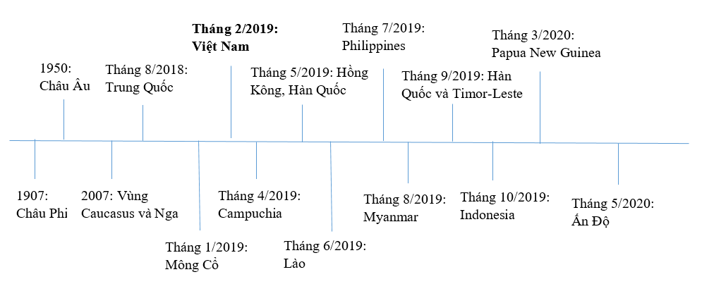

Hình 1.1: Quá trình bùng phát dịch ASF ở một số khu vực trên thế giới [5]

Tại Việt Nam, ổ dịch đầu tiên được ghi nhận là ở tỉnh Hưng Yên và Thái Bình vào ngày 19/2/2019. Virus ASF được xác định và báo cáo giống 100% với chủng của Trung Quốc [6]. Con đường lây truyền của dịch tả lợn châu Phi sang Việt Nam có thể từ nạn buôn lậu thịt lợn chưa được qua kiểm dịch từ Trung Quốc về Việt Nam. Ngay sau khi xâm nhập vào Việt Nam, tốc độ lây lan của ASF diễn ra khá nhanh. Chỉ sau vài tháng dịch lên đến đỉnh điểm và lan rộng ra hơn 8.200 xã ở 63 tỉnh thành trong vòng 9 tháng (Hình 1.2), gây thiệt hại nặng nề cho ngành chăn nuôi lợn của nước ta.

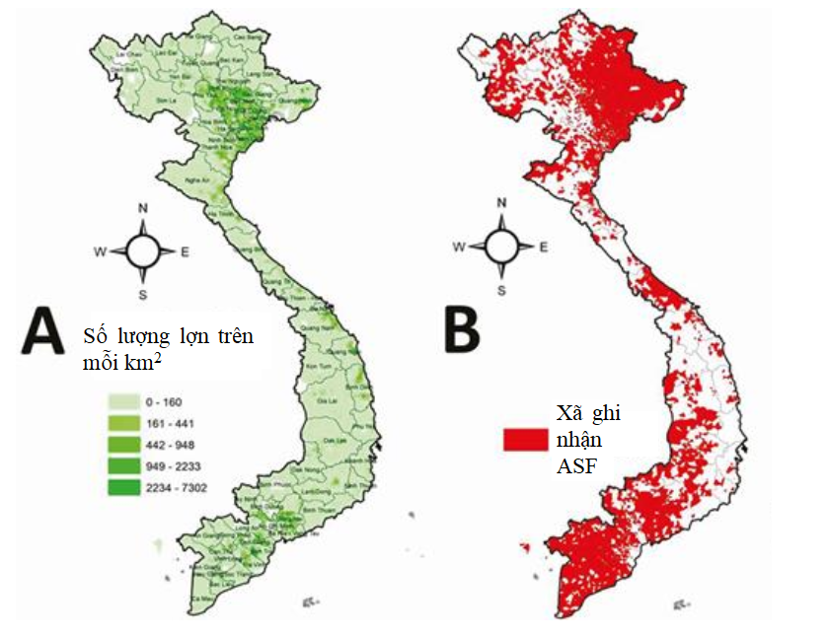

Hình 1.2: Ước tính mật độ nuôi lợn của Việt Nam (A) và các xã bị ảnh hưởng bởi ASF ở Việt Nam (B) (Nguồn: Cục Thú y Việt Nam, 2020). [5]

### Đặc điểm của dịch tả lợn châu Phi

Bệnh tả lợn châu Phi là một trong những loại bệnh rất dễ lây lan, gây hậu quả nghiêm trọng nhất đối với ngành chăn nuôi lợn trên thế giới. Bệnh do một loại virus DNA sợi kép lớn của họ Asfarviridae gây ra [7]. Các phân lập ASFV khác nhau sẽ khác nhau về độc lực. Tỷ lệ lợn chết có thể lên tới 100% đối với những chủng có độc lực cao. Lợn bị nhiễm ASF sẽ có các dấu hiệu lâm sàng cấp tính, bán cấp tính và mãn tính tùy thuộc vào độc lực của virus, cường độ tiếp xúc và giống lợn. Biểu hiện của bệnh là sốt cao, chán ăn, xuất huyết ở da và nội tạng rồi dẫn đến tử vong [7]. Những con lợn dường như khỏi bệnh sẽ trở thành nguồn mang virus. Hiện nay chưa có thuốc đặc trị cho căn bệnh này. Bệnh tả lợn châu Phi dễ dàng lây lan từ lợn bị nhiễm bệnh sang lợn lành thông qua quá trình tiếp xúc trực tiếp hoặc tiếp xúc với phân, máu hay chất bài tiết. Thức ăn thừa của con người lấy từ các nhà hàng, khu công nghiệp v.v. nếu có virus gây bệnh mà không được xử lý nhiệt đúng cách sẽ là nguồn lây cho những con lợn khỏe mạnh. Nguồn nước sông suối, sinh hoạt chung của các hộ dân cư sẽ thúc đẩy dịch bệnh lây lan trên phạm vi rộng hơn. Phương tiện, dụng cụ, quần áo của người chăn nuôi nếu không được đảm bảo cũng có thể trở thành nguồn lây bệnh.

### Ảnh hưởng của dịch tả lợn châu Phi

Dịch tả lợn châu Phi gây ảnh hưởng tiêu cực đến ngành chăn nuôi lợn trên toàn cầu. Tại Trung Quốc - quốc gia có tiềm năng về chăn nuôi lớn trên thế giới, theo thống kê ước tính thịt lợn nhập khẩu tại Trung Quốc tăng lên 2 triệu tấn trong nửa đầu năm 2019 do sản lượng thịt lợn của Trung Quốc đã giảm tới 55% trong đợt bùng phát dịch ASF [5]. Hơn nữa, dịch ASF bùng phát gây ra hậu quả nghiêm trọng cho các quốc gia tiêu thụ nhiều thịt lợn như Hồng Kông, Nhật Bản, Hàn Quốc. Những quốc gia này đòi hỏi phải nhập khẩu một sản lượng thịt lợn rất lớn để cung cấp cho thị trường trong nước của họ.

Tại Việt Nam, thiệt hại chính thức được báo cáo do dịch ASF sau một năm là xấp xỉ 6 triệu con (chiếm 21,5% tổng đàn), tương đương với tổng lượng thịt lợn bị hao hụt là 342.091 tấn (chiếm 9,0% tổng sản lượng thịt lợn của cả nước) [5]. So với năm trước khi dịch ASF bùng phát, tổng đàn lợn và sản lượng thịt lợn xuất chuồng của Việt Nam giảm lần lượt là 11,5% và 13,8%. Sự sụt giảm tích lũy trong tổng đàn lợn do ASF ngay lập tức đã thúc đẩy tăng trưởng nhanh chóng của sản xuất gia cầm (16,5%), gia súc nhai lại (trên 5,0%) và các vật nuôi khác (trên 3,0%) cũng như nhập khẩu thịt lợn tăng nhanh trong năm 2019 (63.0%) [5]. Sự sụt giảm nguồn cung cấp thịt lợn trong nước đã dẫn đến tình trạng khan hiếm thịt lợn trong giai đoạn ASF đạt đỉnh điểm. Ở vùng dịch sự chênh lệch giá thịt lợn rất thấp còn ở vùng an toàn giá thịt lợn lại có sự chênh lệch cao hơn. Giá thịt lợn có giai đoạn tăng gấp đôi, gấp ba. Điều này gây ảnh hưởng trực tiếp đến người tiêu dùng thịt lợn trong cả nước. Đây cũng là động lực lớn cho hoạt động buôn lậu lợn từ vùng dịch sang vùng không có dịch.

Việc tiêu hủy số lượng lớn hoặc cả đàn lợn bị nhiễm bệnh gây thiệt hại nặng nề cho kinh tế của những người chăn nuôi lợn. Hơn thế nữa, việc khắc phục hậu quả mà dịch tả lợn châu Phi để lại là khá tốn kém do giá lợn giống luôn ở mức cao tầm 2.5-3 triệu/con và người chăn nuôi cũng cần thời gian để thực hiện tái đàn. Tâm lý lo sợ dịch trở lại cũng ảnh hưởng không nhỏ đến người chăn nuôi khiến họ do dự khi quyết định tái đàn trong thời điểm ASF vẫn chưa có vaccine hay thuốc đặc trị.

## Các nghiên cứu về mô hình lây lan ASF

### Tổng quan

Nhóm các tác giả [6] đã thống kê và phân loại các nghiên cứu về mô hình lây lan ASF. Phương pháp luận gồm 3 loại là thực nghiệm (experimental), quan sát (observational) và mô phỏng (simulation). Framework gồm mô hình dựa trên quần thể, mô hình dựa trên cá thể và mô hình siêu quần thể. Cụ thể như sau:

* *Population-based model – Mô hình dựa trên quần thể*

Quần thể được định nghĩa là một nhóm tập hợp các sinh vật thuộc cùng một loài. Mỗi quần thể có một số thuộc tính đặc trưng, ví dụ như mật độ dân số (quy mô dân số), tính tự nhiên (tỷ lệ sinh), mức độ chết (tỷ lệ tử vong), phân bố theo tuổi, phân tán, tốc độ tăng trưởng và các đặc tính khác [8]. Các mô hình quần thể đơn giản nhất chỉ xét trên một quần thể. Tương tác của một quần thể với các quần thể khác được xem xét bởi tốc độ tăng trưởng và tỷ lệ tử vong. Nó phụ thuộc vào độ lớn của quần thể được xem xét nhưng không phụ thuộc vào các quần thể khác.

* *Individual-based model -  Mô hình dựa trên cá thể*

Mô hình dựa trên cá thể (Individual based model) hay còn được gọi là mô hình dựa trên tác tử (Agent-based models) cho phép thu thập phản hồi trong khuôn khổ mô hình hóa [9]. Từng cá thể có những đặc điểm cụ thể cho phép tạo ra sự biến đổi lớn hơn trong hành vi của quần thể. Có 3 khía cạnh cần xem xét khi phát triển mô hình dựa trên cá thể đó là hành vi của cá thể, tương tác giữa cá thể và cá thể, cuối cùng là môi trường. Chìa khóa của mô hình là phát triển theo cách mà các đặc điểm thích nghi có thể mô hình hóa hành vi của các sinh vật thực. Tương tác giữa cá thể và cá thể có thể là tương tác trực tiếp như giao phối, truyền bệnh, săn mồi, cạnh tranh tài nguyên, hoặc gián tiếp thông qua các sửa đổi đối với môi trường như đánh dấu hóa học hoặc vật lý trên một khu vực như là tín hiệu cho các cá thể tiếp theo trên khu vực đó [9]. Môi trường đại diện cho cảnh quan nơi các sinh vật di chuyển và tương tác. Môi trường có sự thay đổi nhưng đủ thường xuyên để cá thể học hỏi và thích nghi.

* *Metapopulation model – Mô hình siêu quần thể*

Mô hình siêu quần thể được định nghĩa là một tập hợp các nhóm cá thể không liên quan về mặt không gian với một số mối liên hệ về nhân khẩu học hoặc di truyền [10]. Bất kỳ tập hợp quần thể nhất định nào cũng có thể là một siêu quần thể. Nếu các nhóm không liên kết với nhau về mặt di truyền hoặc nhân khẩu học thì chúng sẽ độc lập với nhau và là những quần thể riêng biệt.

Mục tiêu mô hình bao gồm 4 loại:

* Ước tính các thông số (Estimate parameters): ước tính tỉ lệ lây truyền của virus trong điều kiện thí nghiệm, trong chuồng lợn, trong đàn lợn v.v.
* Đánh giá các chiến lược kiểm soát thay thế (Assess alternative control strategies): kiểm soát sự sinh sản của lợn, các biện pháp hiệu quả để kiểm soát dịch bệnh v.v.
* Đánh giá các yếu tố quyết định đường truyền (Assess transmission determinants): động thái lây nhiễm bệnh, tác nhân sinh thái của virus gây bệnh v.v.
* Đánh giá hậu quả của sự bùng phát giả thuyết (Assess consequences of hypothetical outbreak): ảnh hưởng của thời lượng và quy mô của các vùng kiểm soát đối với hậu quả của đại dịch, mối đe dọa của đại dịch đối với ngành chăn nuôi v.v.

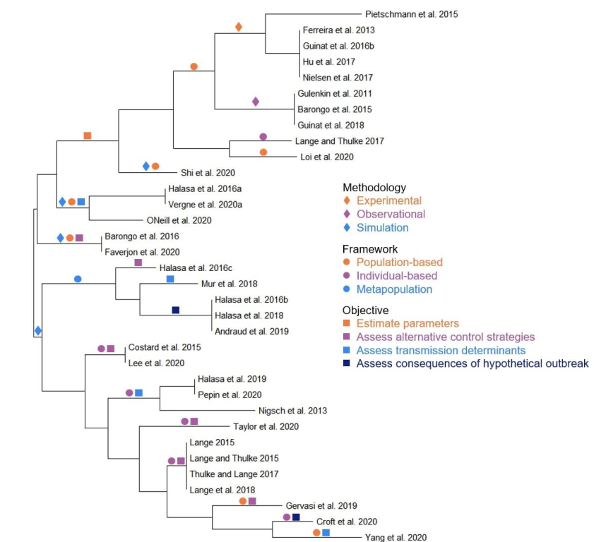

Hình 1.3: Phân loại các mô hình nghiên cứu sự lây lan của ASF [6]

### Định hướng cho đề tài

Đề tài này tôi sẽ mô phỏng quá trình lây lan dịch bệnh ASF giữa các trang trại để đánh giá tác động của các biện pháp phòng chống lây lan dịch bệnh.

### Tổng quan các mô hình có chung hướng đi

Mô hình của Lee và cộng sự (2020) [11] là một mô hình dựa trên cá thể dùng để mô phỏng các kịch bản khác nhau về sự lây truyền vi rút ASF giữa các trang trại qua đó đánh giá tác động của các chiến lược kiểm soát sử dụng mô hình lây lan dịch bệnh động vật Bắc Mỹ (NAADSM). Tác giả sử dụng dữ liệu trang trại chăn nuôi lợn ở vùng Đồng bằng sông Hồng của Việt Nam. Kịch bản của tác giả sử dụng bao gồm các kịch bản tiếp xúc trực tiếp và gián tiếp, sau đó áp dụng hạn chế di chuyển. Kết quả cho thấy rằng việc hạn chế sự di chuyển sẽ làm giảm đáng kể số lượng trang trại bị nhiễm bệnh.

Trên thực tế, khi ổ dịch đầu tiên bùng phát vào tháng 2 năm 2019 ở Việt Nam, Thủ tướng Chính phủ đã ra chỉ thị tất cả các tỉnh áp dụng biện pháp kiểm soát dịch bệnh, bao gồm hạn chế nghiêm ngặt việc di chuyển lợn và các sản phẩm của lợn từ các vùng bị nhiễm bệnh sang các vùng không bị nhiễm bệnh. Tuy nhiên, chỉ sau 9 tháng, các đợt bùng phát ASF đã được báo cáo ở tất cả các tỉnh ở Việt Nam. Việc giám sát di chuyển ở nước ta khá khó do mật độ các trạm kiểm dịch còn ít, chủ yếu nằm tại các đoạn đường lớn. Những người buôn bán lợn đã sử dụng các tuyến đường thay thế để tránh các trạm kiểm soát qua đó vận chuyển và tiêu thụ lợn. Đây là điểm hạn chế chính của phương pháp kiểm soát di chuyển ở Việt Nam.

Mô hình của Lee và cộng sự (2021) [12] sử dụng mô hình SIR để đánh giá tác động của việc loại bỏ các trang trại bị nhiễm bệnh đối với sự lây lan của dịch bệnh. Hạn chế chính của nghiên cứu theo như tác giả [12] nhận định là không thể tính đến tất cả các yếu tố nguy cơ có thể xảy ra và sự không chắc chắn liên quan đến các thông số ước tính về sự lây truyền bệnh trong các mô hình. Mức độ tiếp xúc trực tiếp đối với TP là 0,6 trong các mô hình có thể là một ước tính quá cao vì một số trang trại có thể sử dụng hệ thống sản xuất AIAO hoặc áp dụng các biện pháp an toàn sinh học tương đối cao. Ngoài ra, tác giả đã sử dụng cùng một TP (0,6) cho các tiếp xúc trực tiếp và gián tiếp để tạo ra một tỷ lệ tiếp xúc tổng hợp mới cho các trang trại vừa và nhỏ, có khả năng được đánh giá quá cao.

### Định hướng triển khai

Tôi sẽ sử dụng mô hình NAADSM để mô phỏng sự lây lan của dịch bệnh giữa các trang trại lợn ở Hà Nội, tìm ra phương pháp khắc phục một vài hạn chế trong nghiên cứu của Lee và cộng sự [11] [12], chạy lại mô phỏng để kiểm chứng. Đồng thời tôi sẽ bổ sung thêm các kịch bản khác, đánh giá kết quả và đưa ra kết luận.

# MÔ HÌNH NAADSM VÀ CÁC CÔNG CỤ HỖ TRỢ

## Mô hình NAADSM

### Tổng quan về mô hình NAADSM

Mô hình lây lan dịch bệnh động vật ở Bắc Mỹ (NAADSM) [13] là mô hình mô phỏng chuyển đổi trạng thái, không gian, ngẫu nhiên về sự lây lan của các bệnh rất dễ lây lan ở động vật. Việc sử dụng mô hình mô phỏng để ước tính sự lây lan của dịch bệnh và thực hiện đánh giá rủi ro cho các biện pháp kiểm soát khác nhau đã trở nên rất phổ biến. Một vài nghiên cứu sử dụng mô hình NAADSM như sự bùng phát dịch lở mồm long móng, dịch tả lợn, phân tích các đợt bùng phát dịch v.v., v.v. Mô hình NAADSM còn hỗ trợ ra quyết định trước và trong khi bùng phát dịch bệnh. Điều này sẽ giúp giảm thiểu được hậu quả của dịch bệnh đến nền kinh tế, xã hội.

Trong mô hình NAADSM, một cụm động vật được gọi là “đơn vị’’ là cơ sở của mô phỏng. Sự lây lan dịch bệnh xảy ra giữa các đơn vị động vật tại các địa điểm được chỉ định chính xác, bị ảnh hưởng bởi vị trí và khoảng cách tương đối giữa các đơn vị. Một đơn vị có loại hình sản xuất, số lượng động vật, vị trí điểm (kinh độ và vĩ độ) và trạng thái chuyển tiếp. Loại hình sản xuất có thể là một loại vật nuôi duy nhất (ví dụ “bò sữa”) hoặc một loại hỗn hợp (ví dụ: “cừu” và “dê”) [13]. Quá trình mô phỏng tiến hành theo từng bước trong thời gian 1 ngày. Vào mỗi ngày của mô phỏng, có thể xảy ra sự lây lan hoặc các hành động kiểm soát dịch bệnh

### Các hình thức lây truyền dịch bệnh

#### Lây truyền qua tiếp xúc trực tiếp

Các thông số được sử dụng cho lây truyền thông qua tiếp xúc trực tiếp được thể hiện trong Bảng 2-1. Bất kì đơn vị lây nhiễm nào không được cách ly đều có thể lây lan dịch bệnh. Đối với mỗi tiếp xúc từ một đơn vị bị nhiễm bệnh, khoảng cách D được chọn ngẫu nhiên từ phân bố khoảng cách di chuyển. Sau đó, từ tất cả các đơn vị nhận đủ điều kiện (đơn vị chưa bị phá hủy, không bị cách ly và không phải là nguồn của liên hệ), chương trình chọn đơn vị nhận có khoảng cách từ nguồn gần nhất với khoảng cách D được chọn từ phân bổ [13]. Khoảng cách giữa hai đơn vị được tính theo công thức :

[13]

trong đó:

d là khoảng cách giữa hai đơn vị

x = [(kinh độ đối tượng 1) - (kinh độ đối tượng 2)] x cos (vĩ độ đối tượng 2)

y = (vĩ độ đối tượng 1) - (vĩ độ đối tượng 2)

c là chu vi của Trái Đất.

Nếu một số mục tiêu có thể có cùng khoảng cách với nguồn thì mô hình sẽ chọn ngẫu nhiên một mục tiêu, ưu tiên các đơn vị lớn hơn (một đơn vị có số lượng động vật nhiều gấp đôi thì có khả năng được chọn gấp đôi) [13]. Một tiếp xúc sẽ được ghi nhận nếu đơn vị tiếp nhận không nhạy cảm, sự tiếp xúc không ảnh hưởng đến tình trạng bệnh.

|  |  |  |
| --- | --- | --- |
| **Mô tả tham số** | **Loại tham số** | **Mức độ ứng dụng** |
| **Các tham số về bệnh tật** | | |
| Giai đoạn tiềm ẩn | Hàm mật độ xác suất (ngày) | Loại sản xuất |
| Giai đoạn truyền nhiễm cận lâm sàng | Hàm mật độ xác suất (ngày) | Loại sản xuất |
| Thời kỳ truyền nhiễm lâm sàng | Hàm mật độ xác suất (ngày) | Loại sản xuất |
| Thời kỳ miễn dịch tự nhiên | Hàm mật độ xác suất (ngày) | Loại sản xuất |
| **Tham số  lây lan tiếp xúc trực tiếp** | | |
| Tỷ lệ trung bình của các lô hàng động vật | Tỷ lệ (số lượng đơn vị đích trên mỗi đơn vị nguồn mỗi ngày) | Sự kết hợp của loại sản xuất nguồn và loại sản xuất đích |
| Khoảng cách di chuyển | Hàm mật độ xác suất (km) | Sự kết hợp của loại sản xuất nguồn và loại sản xuất đích |
| Vận chuyển chậm trễ | Hàm mật độ xác suất (ngày) | Sự kết hợp của loại sản xuất nguồn và loại sản xuất đích |
| Khả năng lây nhiễm của đơn vị nhận, khi tiếp xúc với đơn vị bị nhiễm | Xác suất, 0 đến 1 | Sự kết hợp của loại sản xuất nguồn và loại sản xuất đích |
| Hệ số tốc độ di chuyển | Hàm quan hệ: giá trị vô hướng dưới dạng hàm của số ngày kể từ khi phát hiện đợt bùng phát đầu tiên | Sự kết hợp của loại sản xuất nguồn và loại sản xuất đích |
| Các đơn vị tiềm ẩn có thể lây bệnh khi tiếp xúc trực tiếp không? | Có/Không | Sự kết hợp của loại sản xuất nguồn và loại sản xuất đích |
| Các đơn vị truyền nhiễm cận lâm sàng có thể lây bệnh khi tiếp xúc trực tiếp không? | Có/Không | Sự kết hợp của loại sản xuất nguồn và loại sản xuất đích |
| **Tham số lây lan tiếp xúc gián tiếp** | | |
| Tỷ lệ trung bình của các lô hàng động vật | Tỷ lệ (số lượng đơn vị nhận được lô hàng từ đơn vị nguồn mỗi ngày) | Sự kết hợp của loại sản xuất nguồn và loại sản xuất đích |
| Khoảng cách di chuyển | Hàm mật độ xác suất (km) | Sự kết hợp của loại sản xuất nguồn và loại sản xuất đích |
| Vận chuyển chậm trễ | Hàm mật độ xác suất (ngày) | Sự kết hợp của loại sản xuất nguồn và loại sản xuất đích |
| Khả năng lây nhiễm của đơn vị nhận, do tiếp xúc (nhận động vật) từ đơn vị bị nhiễm | Xác suất, 0 đến 1 | Sự kết hợp của loại sản xuất nguồn và loại sản xuất đích |
| Hệ số tốc độ di chuyển | Hàm quan hệ: giá trị vô hướng dưới dạng hàm của số ngày kể từ khi phát hiện đợt bùng phát đầu tiên | Sự kết hợp của loại sản xuất nguồn và loại sản xuất đích |
| Các đơn vị truyền nhiễm cận lâm sàng có thể lây bệnh khi tiếp xúc gián tiếp không? | Có/Không | Sự kết hợp của loại sản xuất nguồn và loại sản xuất đích |
| **Các tham số đường truyền trong không khí** | | |
| Xác suất lây nhiễm tại 1 km tính từ nguồn | Xác suất, 0 đến 1 | Sự kết hợp của loại sản xuất nguồn và loại sản xuất đích |
| Hướng gió, được cho dưới dạng một phạm vi (bắt đầu và kết thúc) | Độ, 0–360, trong đó 0 chỉ hướng bắc | Sự kết hợp của loại sản xuất nguồn và loại sản xuất đích |
| Khoảng cách lan truyền tối đa | Giá trị vô hướng (km) | Sự kết hợp của loại sản xuất nguồn và loại sản xuất đích |
| Vận chuyển không chậm trễ | Hàm mật độ xác suất (ngày) | Sự kết hợp của loại sản xuất nguồn và loại sản xuất đích |

Bảng 2‑1: Các thông số đầu vào được sử dụng trong NAADSM [13]

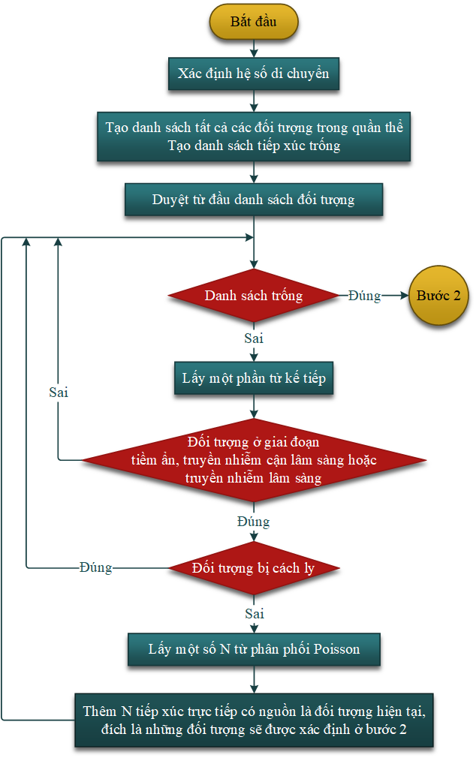

Hình 2.1: Lưu đồ thể hiện việc tạo ra các tiếp xúc trực tiếp (Bước 1)

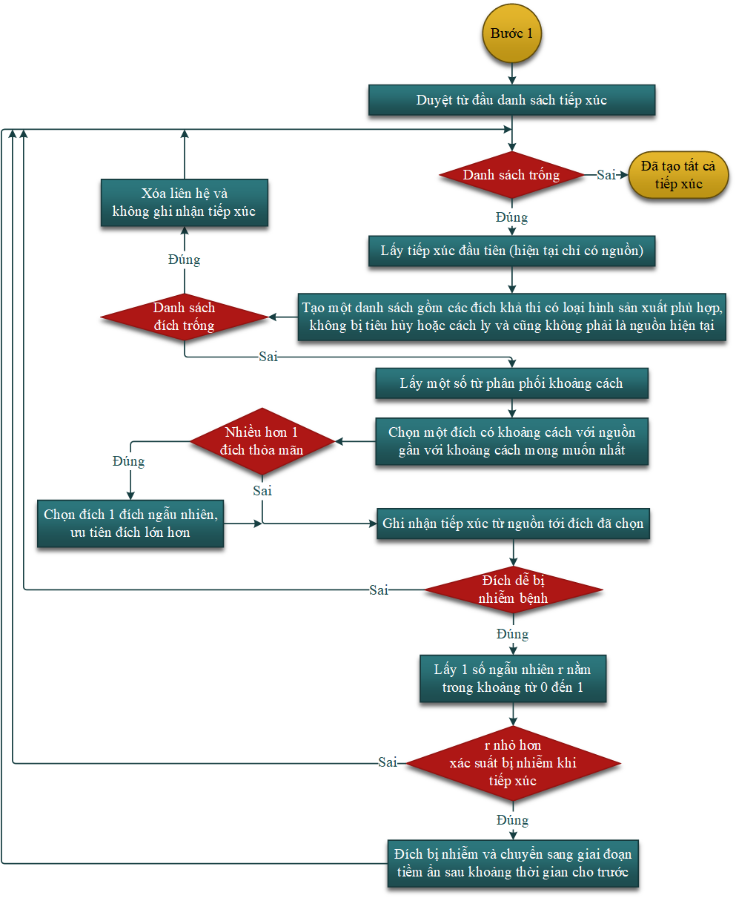

Hình 2.2. Lưu đồ thể hiện quá trình tạo ra các tiếp xúc trực tiếp (Bước 2)

Hình 2.1. Lưu đồ thể hiện việc tạo ra các tiếp xúc trực tiếp (Bước 1). Đầu tiên chúng ta cần xác định các hệ số di chuyển được chỉ định, có nghĩa là mô phỏng có đang xét trường hợp áp đặt hạn chế di chuyển hay không. Sau đó đưa tất cả các đơn vị vào một quần thể và đặt danh sách tiếp xúc ban đầu cho mỗi đơn vị là rỗng, tức là chưa có tiếp xúc. Vào mỗi ngày thực hiện mô phỏng, mỗi đơn vị lây nhiễm sẽ tiếp xúc trực tiếp với một số đơn vị khác trong quần thể. Các chuyển động từ các đơn vị truyền nhiễm (tiềm ẩn, cận lâm sàng truyền nhiễm, hoặc lâm sàng truyền nhiễm) chưa được kiểm dịch được ghi lại. Số lượng các tiếp xúc trực tiếp từ mỗi đơn vị lây nhiễm được rút ra từ một phân bố Poisson. Khi tổng số tiếp xúc sẽ xảy ra được, mô hình sẽ xác định đơn vị nào sẽ nhận các liên hệ đó cũng như ảnh hưởng của từng liên hệ (b)

Hình 2.2. Lưu đồ thể hiện quá trình tạo ra các tiếp xúc trực tiếp (Bước 2). Sau khi các đơn vị nguồn thiết lập tiếp xúc trực tiếp (a), các đơn vị đích xác định mỗi tiếp xúc dựa trên khoảng cách từ nguồn tới đích. Nếu một đơn vị đích nhạy cảm được chọn cho một liên hệ, một quy trình ngẫu nhiên sẽ xác định xem đơn vị nguồn có bị nhiễm bệnh hay không.

#### Lây truyền qua tiếp xúc gián tiếp

Các tiếp xúc gián tiếp như chuyển động của người, vật liệu, phương tiện, thiết bị, sản phẩm động vật, v.v v.v. giữa các đơn vị  được mô phỏng theo cách tương tự như tiếp xúc trực tiếp, ngoại trừ các đơn vị lây nhiễm cận lâm sàng và lâm sàng, không phải đơn vị tiềm ẩn, có thể hoạt động là nguồn lây nhiễm [13]. Các đơn vị đã được kiểm dịch có thể là nguồn tiếp xúc gián tiếp. Bảng 1 thể hiện các thông số đối với tiếp xúc gián tiếp. Các tiếp xúc gián tiếp sẽ được ghi lại và có thể được xác định trong quá trình điều tra theo dõi.

#### Lây truyền qua không khí

Sự lây lan qua không khí có thể xảy ra ở mọi đơn vị, kể cả các đơn vị đã được cách ly. Một đối tượng có khả năng lây lan bệnh trong không khí nếu nó đang ở trạng thái nhạy cảm, hướng tới nguồn hợp với hướng gió và nằm trong khoảng cách lan truyền tối đa.

### Phát hiện bệnh

Hai xác suất góp phần vào việc phát hiện bệnh là xác suất quan sát thấy các dấu hiệu lâm sàng của bệnh và xác suất đơn vị có các dấu hiệu lâm sàng được quan sát. Xác suất tổng thể của việc phát hiện một đơn vị bị nhiễm vào một ngày cụ thể là tích của hai xác suất thành phần này [13]

### Truy vết

Khi một đơn vị bị nhiễm được phát hiện, các đơn vị khác mà nó tiếp xúc trong một số ngày nhất định có thể được xác định bằng cách truy vết. Các đơn vị được xác định bằng cách truy vết đều được cách ly và có thể được chỉ định để tiêu hủy trước.

### Các biện pháp kiểm soát

* Cách ly: Đơn vị bệnh sau khi được phát hiện, các đơn vị tiếp xúc trực tiếp hoặc gián tiếp với nguồn bệnh sẽ bị cách ly. Các đơn vị đã được cách ly không thể nhận hoặc tạo ra các tiếp xúc trực tiếp, nhưng các tiếp xúc gián tiếp và lây lan qua đường không khí vẫn có thể xảy ra.
* Tiêu hủy: tất cả các đơn vị được phát hiện có thể được chỉ định để tiêu hủy để hạn chế sự lây lan của dịch bệnh
* Tiêm phòng: là phương pháp hiệu quả để có thể phòng ngừa dịch bệnh. Các đơn vị có thể được tiêm phòng nhiều lần, tuy nhiên phải vượt qua số ngày tối thiểu được chỉ định

## Các công cụ hỗ trợ

### QGIS

QGIS là phần mềm hệ thống thông tin địa lý (Geographic Information System - GIS) mã nguồn mở thân thiện với người dùng. Nó chạy trên các hệ điều hành như Linux, Unix, Mac OS, Windows và Android và hỗ trợ nhiều định dạng vector, raster, định dạng cơ sở dữ liệu và chức năng. QGIS bao gồm các ứng dụng [10]:

* QGIS Desktop: người dùng có thể tạo, chỉnh sửa, trực quan hóa, phân tích và xuất bản thông tin không gian địa lý. Ứng dụng dành cho Windows, Mac, Linux, BSD và Android
* QGIS Server: người dùng xuất bản các QGIS project dưới dạng các dịch vụ WMS, WMTS, WFS và WCS tương thích với OGC. Có khả năng kiểm soát lớp, thuộc tính, bố cục và hệ thống tọa độ được xuất bản
* QGIS Web Client: giúp người dùng dễ dàng xuất bản QGIS project lên Web. Các kí hiệu, nhãn và tính năng kết hợp sẽ tạo nên một bản đồ ấn tượng
* QGIS trên mobiles and tablets: QGIS đang được phát triển để có thể chạy trên các nền tảng di động và máy tính bảng

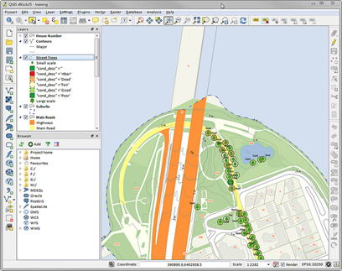

Hình 2.3: Một ảnh chụp màn hình của QGIS Desktop [10]

Các tính năng của QGIS [11] bao gồm:

* Xem dữ liệu: người dùng có thể xem kết hợp dữ liệu vector và raster (2D hoặc 3D) ở các định dạng và phép chiếu khác nhau
* Khám phá dữ liệu và soạn bản đồ: người dùng có thể soạn bản đồ và tương tác khám phá dữ liệu không gian với GUI thân thiện, dễ sử dụng. Nhiều công cụ hữu ích có sẵn trong GUI bao gồm: bảng tổng quan, báo cáo, chỉnh sửa, xem, tìm kiếm các thuộc tính, v.v.
* Tạo, chỉnh sửa, quản lý và xuất dữ liệu: người dùng có thể tạo, chỉnh sửa, quản lý và xuất các lớp vector và raster ở một số định dạng. QGIS cung cấp các công cụ số hóa vector, khả năng tạo và chỉnh sửa nhiều định dạng, cải thiện xử lý các bảng cơ sở dữ liệu không gian, v.v.
* Phân tích dữ liệu
* Xuất bản bản đồ trên Internet
* Mở rộng chức năng QGIS thông qua các plugin

Trong đề tài này tôi sử dụng QGIS để lấy và xử lý dữ liệu bản đồ của Hà Nội

### GAMA

GAMA (GIS Agent-based Modeling Architecture) là một nền tảng mô phỏng, nhằm mục đích cung cấp môi trường phát triển mô hình và mô phỏng hoàn chỉnh để xây dựng các mô phỏng đa tác tử rõ ràng trong không gian. Nó được phát triển lần đầu tiên bởi nhóm nghiên cứu Việt-Pháp MSI (đặt tại IFI, Hà Nội, và một phần của Đơn vị Nghiên cứu Quốc tế IRD / SU UMMISCO) [8].

GAMA được phát triển một cách tổng quát và có những đặc điểm nổi bật sau [8]:

* Nhiều miền ứng dụng: GAMA có thể được sử dụng cho bất kì miền ứng dụng nào, ví dụ như vận chuyển, môi trường, quy hoạch đô thị, dịch tễ học, v.v.
* Ngôn ngữ dựa trên tác nhân trực quan và cấp cao: Mô hình có thể được viết dễ dàng bằng cách sử dụng GAML – một ngôn ngữ dựa trên tác nhân trực quan và cấp cao. Ngay cả những người không chuyên có thể xây dựng mô phỏng nhanh chóng và dễ dàng khi dùng GAML.
* GIS và các mô hình theo hướng dữ liệu: GAMA cung cấp khả năng tải GIS (Geographic Information System) – hệ thống thông tin địa lý một cách dễ dàng. Người dùng có thể nhập một số lượng lớn kiểu dữ liệu như văn bản, tệp, hình ảnh, CSV, các tệp 3D, v.v. Với một số tính năng nâng cao, người dùng có thể kết nối GAMA với cơ sở dữ liệu và có thể sử dụng công cụ thống kê mạnh mẽ như R. GAMA cho phép thực hiện mô phỏng với quy mô lớn, với các agents lên đến hàng triệu.
* Giao diện người dùng: GAMA có khả năng cung cấp nhiều màn hình hiển thị trên cùng một máy. Người dùng có thể thêm tùy thích nhiều biểu diễn trực quan cho mô hình để làm nổi bật một khía cạnh nào đó của mô phỏng. Người dùng có thể dễ dàng thêm một số bảng hành động hoặc sự kiện chuột để tăng tính tương tác cho mô hình. Tất cả điều này khiến cho việc mô phỏng trở nên trực quan và dễ dàng hơn.

GAMA bao gồm một ứng dụng duy nhất dựa trên kiến ​​trúc RCP do Eclipse cung cấp [9]. Trong phần mềm ứng dụng duy nhất này, người dùng có thể đảm nhận hầu hết các hoạt động mô hình hóa và mô phỏng mà không cần thêm phần mềm của bên thứ ba. Điều này khiến cho việc mô phỏng trở nên dễ dàng hơn, cụ thể như việc chỉnh sửa mô hình, mô phỏng bằng các công cụ chuyên dụng. Hơn thế nữa, GAMA còn có phần tài liệu được thiết kế chi tiết để người sử dụng lần đầu có thể dễ dàng tiếp cận và sử dụng. Trước tiên họ cung cấp các khái niệm quan trọng trong platform đồng thời giải thích cách tổ chức và điều hướng thông qua các mô hình. Sau đó, họ xem xét phiên bản của các mô hình và các công cụ và thành phần khác nhau của nó. Cuối cùng, họ chỉ ra cách chạy thử nghiệm trên các mô hình này và những gì hỗ trợ mà giao diện người dùng có thể cung cấp cho người dùng [9]. GAMA có thể dễ dàng cài đặt trên môi trường Window, Linux hay MAC. Sau khi cài đặt thành công, người dùng có thể mở rộng bằng cách thêm các plugin.

Trong đề tài này, tôi sử dụng GAMA để mô phỏng quá trình lây lan của dịch tả lợn châu Phi giữa các trang trại lợn ở Hà Nội.

# XÂY DỰNG MÔ HÌNH MÔ PHỎNG

## Tổng quan

Mô hình được xây dựng dựa trên mô hình NAADSM tập trung vào thành phần mô phỏng lây lan dịch bệnh, không hướng tới các thành phần như phát hiện lây nhiễm, truy vết, ước lượng chi phí. Mô hình đồng thời cũng bỏ qua các cơ chế vắc xin do hiện tại chưa có vắc xin cho ASFV. Vì tập trung vào mục tiêu các biện pháp kiểm soát lây lan dịch bệnh nên mô hình đã lược bỏ một số thành phần như các giai đoạn truyền nhiễm: tiềm ẩn, truyền nhiễm cận lâm sàng, miễn dịch tự nhiên. Như vậy mô hình được xây dựng là mô hình chỉ nghiên cứu 2 trạng thái là nhiễm bệnh và không bị nhiễm bệnh (mô hình SI – Susceptible Infected). Đối tượng của mô hình là các trang trại lợn, với giả thiết rằng khi một con lợn bị nhiễm bệnh thì cả đàn bị coi là nhiễm bệnh.

Các tham số chính của mô hình được tham khảo từ mô hình của H.S Lee và cộng sự năm 2020, bao gồm xác suất nhiễm bệnh khi một trang trại tiếp xúc với một trang trại khác đã bị nhiễm bệnh, tần suất liên hệ giữa các trang trại. Đồng thời mô hình đã được bổ sung một số tham số để mô phỏng các kịch bản bổ sung như thời gian đợi tiêu hủy hay số lượng các trang trại được lấy từ thực tế.

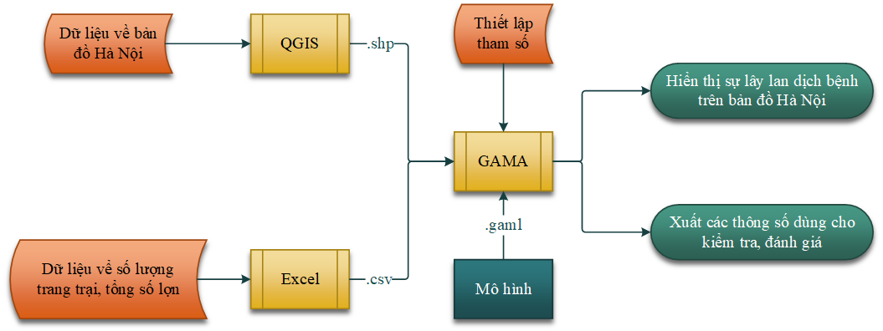

Hình 3.1. Các thành phần của mô phỏng

Mô hình dược mô phỏng bằng công cụ GAMA với các thành phần như trong hình 3.1. Trước hết, dữ liệu về bản đồ được thu thập và xử lý qua công cụ QGIS để chỉ giữ lại các thông tin cần thiết cho mô phỏng dưới dạng các tệp tin có đuôi .shp (shape files). Dạng file bản đồ này đã được GAMA hỗ trợ. Mặt khác, dữ liệu về số lượng trang trại, tổng số lợn của từng quận huyện sẽ được thu thập và xử lý bằng công cụ Excel. Dữ liệu này sau khi được xử lý sẽ chứa thông tin về số lượng trang trại, số lợn trung bình của một hộ chăn nuôi, của một cơ sở chăn nuôi trên địa bàn mỗi quận, huyện. Công cụ GAMA lưu trữ mô hình dưới dạng tệp tin có đuôi .gaml. Mô phỏng còn cho phép người dùng tác động vào các thông số để thiết lập các kịch bản mô phỏng. Mô phỏng có khả năng hiển thị sự lây lan dịch bệnh ASF trên bản đồ Hà Nội, đồng thời có khả năng trích xuất các thông số dùng để kiểm tra, kiểm chứng lại mô hình. Mô phỏng cũng cho phép trích xuất các thông số dùng cho đánh giá tác động của các phương pháp phòng chống dịch.

## Dữ liệu dùng cho mô phỏng

### Dữ liệu bản đồ

Dữ liệu bản đồ Hà Nội được lấy từ dữ liệu bản đồ Việt Nam: <https://data.humdata.org/dataset/cod-ab-vnm?>. Sử dụng công cụ QGIS để xử lý dữ liệu bản đồ này, chỉ giữ lại những thông tin cần thiết cho mô phỏng. Cụ thể là 2 lớp liên quan đến dữ liệu bản đồ các quận huyện, trung tâm các quận, huyện. Đồng thời loại bỏ những dữ liệu bản đồ nằm ngoài địa bàn Hà Nội. Chúng ta cần lưu ý các thuộc tính AMD2_EN và AMD2_VI sẽ dùng trong mô phỏng, GAMA dựa vào 2 khóa này để xác định tên tiếng Việt không dấu và có dấu của các quận huyện.

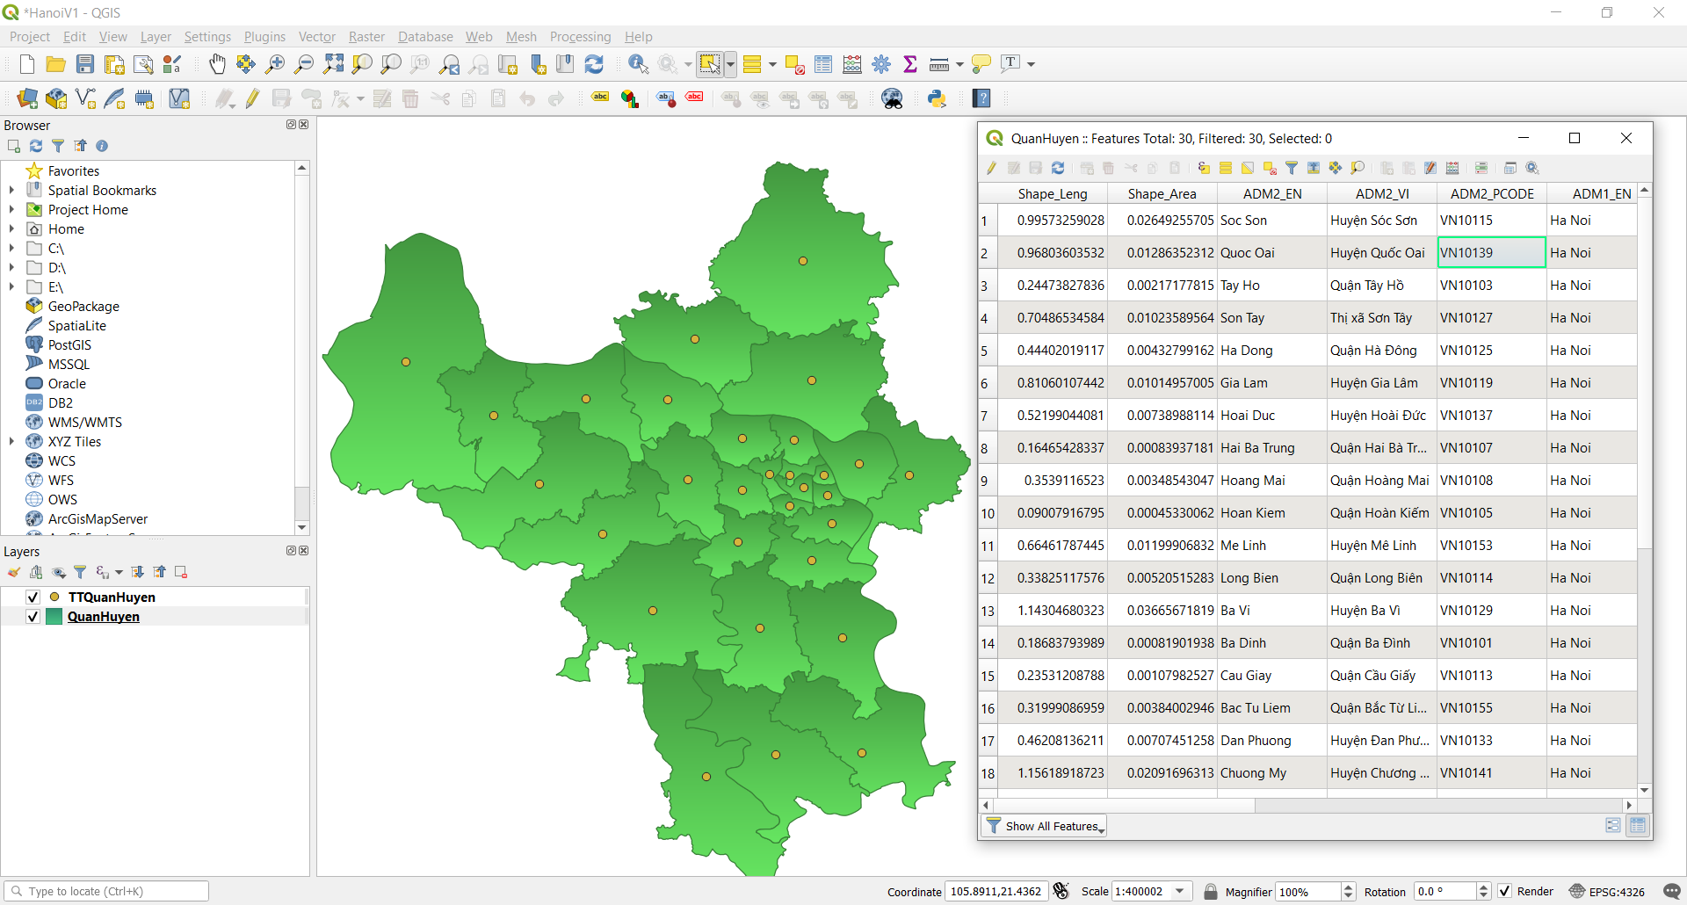

Hình 3.2. Xử lý bản đồ Hà Nội với QGIS

### Dữ liệu chăn nuôi

Đối tượng chính của mô hình mô phỏng là các trang trại lợn trên địa bàn Hà Nội với dữ liệu cụ thể về số lượng trang trại, tổng số lợn trên địa bàn các quận huyện. Dữ liệu này được lấy từ Chi cục Chăn nuôi & Thú y Hà Nội (Hình 3.3). Trong hình 3.3 chúng ta có thể thấy số cơ sở chăn nuôi (226) rất nhỏ so với số hộ chăn nuôi (44429) nhưng lại có số lượng lợn chiếm tỉ trọng khá cao (27.87 %). Cơ sở chăn nuôi và hộ chăn nuôi ở đây đại diện cho những loại hình chăn nuôi khác nhau, và sẽ được trình bày trong phần 3.3.1.

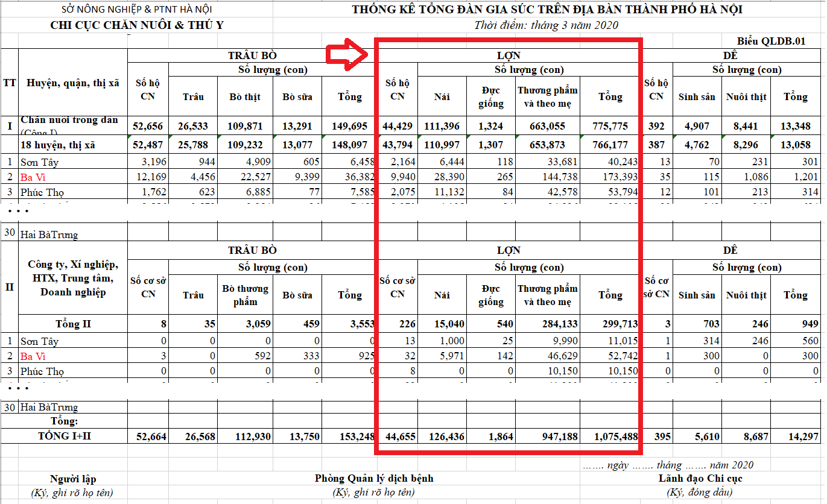

Hình 3.3. Dữ liệu về chăn nuôi lợn trên địa bàn Hà Nội [1]

Những dữ liệu cần được xử lý trước khi đưa vào công cụ GAMA bởi vì hiện tại không hỗ trợ tệp tin .xls hay .xls chỉ hỗ trợ làm việc với tệp tin .csv. Đồng thời dữ liệu về số lợn trung bình của hộ chăn nuôi, cơ sở chăn nuôi cũng được tính một cách đơn giản để giảm số lượng các thao tác tính toán trong công cụ GAMA. Chúng ta có thể thấy (Hình 3.4) một sự chênh lệch lớn giữa số lượng lợn trung bình của hộ chăn nuôi với số lượng lợn trung bình của cơ sở chăn nuôi. Cụ thể, số lợn trung bình của các hộ chăn nuôi ở các quận huyện đều nhỏ hơn 30. Trong khi đó, số lợn trung bình của các cơ sở chăn nuôi ở các quận huyện có cơ sở chăn nuôi đều khá lớn, đa số là trên 1000 con (11/16 quận huyện), nhỏ nhất là 292 con.

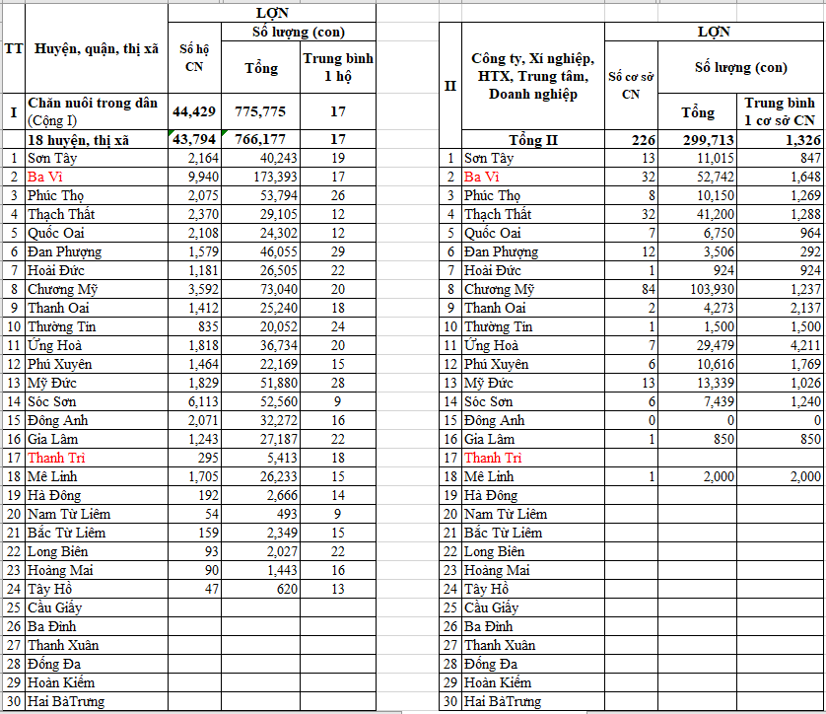

Hình 3.4. Số lợn trung bình của các hộ chăn nuôi và cơ sở chăn nuôi

## Mô hình

### Một số khái niệm

#### Trang trại

Khái niệm trang trại dùng trong đề tài dùng để chỉ chung các hộ chăn nuôi, cơ sở chăn nuôi, đây chính là đối tượng của mô hình mô phỏng. Khái niệm trang trại này không đồng nhất với khái niệm trang trại xếp theo tiêu chí của Luật chăn nuôi số 32/2018/QH14 năm 2018 và Nghị định 13/2020/NĐ-CP hướng dẫn Luật Chăn nuôi năm 2020. Theo đó quy mô chăn nuôi gia súc được quy định như sau:

* Chăn nuôi trang trại quy mô lớn: Từ 300 đơn vị vật nuôi trở lên;
* Chăn nuôi trang trại quy mô vừa: Từ 30 đến dưới 300 đơn vị vật nuôi;
* Chăn nuôi trang trại quy mô nhỏ: Từ 10 đến dưới 30 đơn vị vật nuôi;
* Chăn nuôi nông hộ: Dưới 10 đơn vị vật nuôi

Một điểm đáng lưu ý là trang trại quy mô lớn có những yêu cầu chặt chẽ hơn về an toàn sinh học so với nông hộ, trang trại quy mô vừa và nhỏ, đồng thời phải được cấp Giấy chứng nhận đủ điều kiện chăn nuôi [2]

Trong mô hình của H.S Lee và cộng sự năm 2020, quy mô trang trại được định nghĩa theo một nghiên cứu năm 2014 với số lượng lợn của trang trại nhỏ ít hơn 100 con, trang trại vừa từ 100 con đến dưới 1000 con và trang trại lớn trên 1000 con. Khi áp dụng Luật chăn nuôi số 32/2018/QH14 năm 2018 thì quy mô trang trại trong mô hình này không còn hợp lý. Đồng thời mô hình này đã bỏ qua vai trò của chăn nuôi nông hộ. Theo dữ liệu về chăn nuôi ở mục 3.2.2, hộ chăn nuôi tuy có số lợn trung bình nhỏ hơn so với các cơ sở chăn nuôi, nhưng số lượng hộ chăn nuôi là rất lớn (44429 hộ [1]) do đó tổng số lợn của các hộ chăn nuôi chiếm tỉ trọng khá cao (72,13%). Do đó không thể bỏ qua vai trò của chăn nuôi nông hộ trong sự lây lan của ASF.

Theo Luật chăn nuôi số 32/2018/QH14 năm 2018 và Nghị định 13/2020/NĐ-CP hướng dẫn Luật Chăn nuôi năm 2020, chăn nuôi nông hộ có yêu cầu về an toàn sinh học kém chặt chẽ nhất so với chăn nuôi trang trại. Trong phạm vi đề tài, để thuận tiện cho việc mô phỏng và so sánh, đánh giá kết quả, khái niệm trang trại nhỏ sẽ bao hàm trang trại có quy mô nhỏ theo Luật chăn nuôi và chăn nuôi nông hộ. Như vậy trong mô hình mô phỏng:

* Số lượng lợn của trang trại lớn là từ 300 con trở lên
* Số lượng lợn của trang trại vừa là từ 30 con đến dưới 300 con
* Số lượng lợn của trang trại nhỏ là dưới 30 con

#### Tiếp xúc trực tiếp và tiếp xúc gián tiếp

* Tiếp xúc trực tiếp là hoạt động di chuyển lợn từ trang trại này qua trang trại khác. Đây là dạng tiếp xúc có xác suất lây nhiễm cao nhất.
* Tiếp xúc gián tiếp là hoạt động di chuyển của người, phương tiện, vật liệu và trang thiết bị từ trang trại này qua trang trại khác. Đây là dạng tiếp xúc thường xuyên xảy ra giữa các trang trại và có xác suất lây nhiễm phụ thuộc vào mức độ an toàn sinh học của các trang trại.

#### Liên hệ, trang trại đích, trang trại nguồn

Liên hệ trong mô hình mô phỏng dùng để chỉ liên kết giữa hai trang trại. Hai trang trại dược phép tiếp xúc trực tiếp hoặc gián tiếp với nhau khi tồn tại liên hệ giữa hai trang trại đó. Một liên hệ luôn bao gồm một trang trại nguồn và một trang trại đích. Trang trại nguồn khi bị nhiễm bệnh sẽ có khả năng lây bệnh cho trang trại đích khi có tiếp xúc trực tiếp hoặc gián tiếp giữa hai trang trại. Lưu ý rằng, ở đây không xét đến chiều ngược lại, tức là trang trại đích bị nhiễm bệnh và lây cho trang trại nguồn.

#### Liên hệ và tiếp xúc

Trong phạm vi đề tài, khái niệm danh sách liên hệ và khái niệm danh sách tiếp xúc được dùng tương đương nhau. Chúng đều dùng để chỉ danh sách thể hiện các liên hệ giữa các cặp trang trại. Theo đó, khái niệm số lượng liên hệ và khái niệm số lượng tiếp xúc cũng được sử dụng tương đương, chính là số phần tử của danh sách kể trên.

### Tham số mô hình

#### Xác suất lây truyền

Xác suất lây truyền phụ thuộc vào loại tiếp xúc (bảng 3.1). Xác suất lây truyền của tiếp xúc trực tiếp là 0.6 nghĩa là khi một trang trại tiếp xúc trực tiếp với một trang trại bị nhiễm bệnh, thì trang trại đó có xác suất 60% sẽ bị nhiễm bệnh. Xác xuất lây truyền của tiếp xúc gián tiếp với trang trại vừa và nhỏ là 0.6 % được hiểu là khi một trang trại vừa hoặc trang trại nhỏ có tiếp xúc gián tiếp với một trang trại bị nhiễm bệnh, thì trang trại đó có xác suất 60% sẽ bị nhiễm bệnh.

Bảng 3‑1. Xác suất lây truyền [3]

|  |  |
| --- | --- |
| **Loại tiếp xúc** | **Xác suất lây truyền** |
| Tiếp xúc trực tiếp | 0.6 |
| Tiếp xúc gián tiếp tới trang trại vừa và nhỏ | 0.6 |
| Tiếp xúc gián tiếp tới trang trại lớn | 0.006 |

Xác suất lây truyền của tiếp xúc gián tiếp ở trang trại vừa và nhỏ cao bằng xác suất lây truyền của tiếp xúc trực tiếp. Điều này có thể được lý giải bởi trang trại vừa và nhỏ có mức độ an toàn sinh học thấp, có nhiều nguy cơ để virus xâm nhập. Trái lại, ở trang trại lớn, nơi có độ an toàn sinh học cao nhất trong số các loại hình trang trại, xác suất lây truyền của tiếp xúc gián tiếp khá nhỏ (0.006). Các giá trị của xác suất lây truyền được lấy theo ý kiến của các chuyên gia [3].

#### Số lượng tiếp xúc trung bình của một trang trại trong một tuần

Dữ liệu về số lượng tiếp xúc trực tiếp của một trang trại được thu thập dựa trên tần suất một trang trại vận chuyển lợn từ trang trại của mình qua trang trại khác. Dữ liệu về số lượng tiếp xúc gián tiếp của một trang trại được thu thập bằng cách làm khảo sát trên các trang trại với các câu hỏi về:

* Tần suất có phương tiện di chuyển tới trang trại trong vòng 6 tháng qua
* Tần suất bác sĩ thú ý hay nhân viên thú y tới trang trại trong vòng 6 tháng qua
* Tần suất các nông dân hay thương nhân khác tới trang trại trong vòng 6 tháng qua
* Tần suất trang trại dùng chung thiết bị với các trang trại khác

Bảng 3‑2. Số lượng tiếp xúc trung bình trong 1 tuần

|  |  |  |
| --- | --- | --- |
| **Liên hệ (Nguồn - Đích)** | **Số lượng tiếp xúc trung bình trong 1 tuần** | |
| **Tiếp xúc trực tiếp** | **Tiếp xúc gián tiếp** |
| Trang trại nhỏ → Trang trại nhỏ | Poisson 0.072 | Poisson 0.282 |
| Trang trại nhỏ → Trang trại vừa |  | Poisson 0.282 |
| Trang trại vừa → Trang trại nhỏ | Poisson 0.072 | Poisson 0.282 |
| Trang trại vừa → Trang trại vừa | Poisson 0.073 | Poisson 0.271 |
| Trang trại vừa → Trang trại lớn |  | Poisson 3.5 |
| Trang trại lớn → Trang trại vừa | Poisson 0.073 | Poisson 0.271 |
| Trang trại lớn → Trang trại lớn |  | Poisson 3.5 |

Một phân phối Poisson dùng để xác định số lượng tiếp xúc trung bình trong 1 tuần. Giá trị này sẽ được tính hàng tuần. Ví dụ, chúng ta cần tính số lượng tiếp xúc trực tiếp của 1 trang trại vừa tới các trang trại nhỏ (ở đây trang trại vừa sẽ là trang trại nguồn, các trang trại nhỏ sẽ là các trang trại đích của các liên hệ). Giả sử ở một thời điểm mô phỏng, Poisson(0.073) trả về giá trị 1. Khi đó số lượng tiếp xúc cần tính (tiếp xúc gián tiếp giữa 1 trang trại vừa và các trang trại nhỏ) sẽ bằng 1. Tức là 1 trang trại vừa có 1 tiếp xúc trực tiếp tới 1 trang trại nhỏ trong 1 tuần. Hay cụ thể hơn là trong một tuần, 1 trang trại vừa sẽ di chuyển lợn từ trang trại mình sang một trang trại nhỏ. Ví dụ, chúng ta cần tính số lượng tiếp xúc gián tiếp của 1 trang trại lớn nhận từ các trang trại vừa (ở đây, trang trại lớn sẽ là trang trại đích, các trang trại vừa sẽ là các trang trại nguồn của các liên hệ). Giả sử ở một thời điểm mô phỏng. Poisson(3.5) trả về giá trị 4. Khi đó số lượng tiếp xúc cần tính sẽ bằng 4. Tức là 1 trang trại lớn nhận 4 tiếp xúc gián tiếp từ các trang trại vừa trong 1 tuần. Hay một trường hợp cụ thể là trong một tuần, sẽ có 4 lần xe từ các trang trại vừa tới 1 trang trại lớn.

Quan sát bảng 3.2 có thể thấy số lượng tiếp xúc trực tiếp trung bình của các trang trại nhỏ (Poisson(0.072) đến Poisson(0.073)) trong khi xác xuất lây truyền của tiếp xúc trực tiếp lớn (0.6). Số lượng tiếp xúc gián tiếp của các trang trại vừa và nhỏ là nhỏ (Poisson(0.271) đến Poisson(0.282)) trong khi xác suất lây truyền của các tiếp xúc gián tiếp tới trang trại vừa và nhỏ là lớn (0.6). Số lượng tiếp xúc gián tiếp của các trang trại lớn là lớn nhất (Poisson(3.5)) trong khi xác suất lây truyền của các tiếp xúc gián tiếp tới các trang trại lớn là nhỏ nhất (0.006).

#### Các tham số dùng cho các kịch bản mô phỏng

Mô phỏng có tổng cộng 5 kịch bản chính (hình 3.5): (1) Loại bỏ tiếp xúc trực tiếp và tiếp xúc của trang trại lớn; (2) Hạn chế di chuyển của trang trại bị nhiễm bệnh; (3) Hạn chế di chuyển của tất cả các trang trại; (4) Tiêu hủy lợn bị nhiễm bệnh; (5) Nâng cao an toàn sinh học cho các trang trại vừa và nhỏ. Các tham số khác nhau được dùng để điều khiển các kịch bản mô phỏng. Chúng ta có thể kết hợp nhiều kịch bản với nhau để đánh giá tác động tổng thể của các phương pháp phòng chống lây lan dịch bệnh như: hạn chế di chuyển của trang trại bị nhiễm bệnh, tiêu hủy lợn bị nhiễm bệnh, nâng cao an toàn sinh học cho các trang trại vừa và nhỏ. Thông tin chi tiết về các kịch bản và các tham số của chúng sẽ được trình bày trong chương 4.

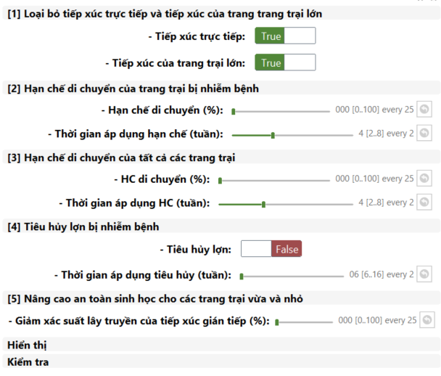

Hình 3.5. Các tham số dùng cho các kịch bản mô phỏng

#### Các tham số khác

Ngoài các tham số chính như xác suất lây truyền, số lượng tiếp xúc trung bình trong một tuần, chúng ta còn có các tham số dùng cho hiển thị và các tham số dùng để kiểm tra cách thức triển khai mô hình (hình 3.6). Tham số hiển thị cho phép ẩn/hiện tên các quận huyện trên bản đồ Hà Nội. Khi bật chức năng kiểm tra, mô phỏng sẽ tính toán lại các giá trị xác suất lây truyền, hệ số của phân phối Poisson dùng trong việc tính số lượng các tiếp xúc trung bình. Khi thay đổi tham số liên quan đến số ngày ứng với một bước mô phỏng, chúng ta có thể chạy mô phỏng chi tiết hơn với đơn vị thời gian nhỏ hơn.

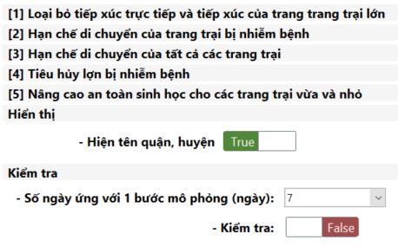

Hình 3.6. Các tham số dùng cho hiển thị và kiểm tra

### Lưu đồ

Ở mỗi kịch bản mô phỏng, mô phỏng sẽ được chạy lại 100 lần sau đó sẽ tính các giá trị trung bình của tất cả các lần lặp như số lượng trang trại bị nhiễm bệnh, số lượng trang trại phải tiêu hủy lợn theo từng loại trang trại. Một điều thuận lợi là công cụ GAMA hỗ trợ khá tốt việc chạy mô phỏng với số lần lặp định trước. Công cụ GAMA cũng hỗ trợ tính toán song song khi chạy lặp lại mô phỏng như vậy, điều này giúp giảm đáng kể thời gian mô phỏng.

Trong mỗi lần lặp, sự lây lan của ASF trên địa bàn Hà Nội được mô phỏng trong 52 tuần, thời gian này đủ dài để bao trọn một chu kỳ chăn nuôi lợn ở nước ta (từ 6 đến 8 tháng). Mô phỏng này bắt đầu khởi tạo với các tham số như xác suất lây truyền, hệ số Poisson, các tham số dùng cho các kịch bản mô phỏng. Chính các tham số này sẽ định hình kịch bản mô phỏng. Ở giai đoạn khởi tạo này, mô phỏng cũng đọc dữ liệu về hộ chăn nuôi, dữ liệu về bản đồ Hà Nội. Tiếp đến, các trang trại sẽ được khởi tạo với vị trí và quy mô ở từng quận huyện. Sau đó, mô phỏng sẽ cho một trang trại vừa ngẫu nhiên bị nhiễm bệnh.

Giai đoạn tiếp theo là tạo danh sách liên hệ, giai đoạn này sẽ được thực hiện ở đầu mỗi bước mô phỏng. Thời gian mô phỏng là 52 tuần, nếu mỗi bước mô phỏng tương ứng với một tuần thì ta sẽ có 52 bước mô phỏng. Ở giai đoạn này, số lượng tiếp xúc trong một tuần sẽ được tính lại. Kịch bản mô phỏng có thể sẽ ảnh hưởng đến việc tính toán này. Ví dụ, trong kịch bản hạn chế di chuyển số lượng tiếp xúc sẽ bị giảm tương ứng với hệ số hạn chế di chuyển. Kết thúc giai đoạn này, mỗi trang trại sẽ có danh sách tiếp xúc trực tiếp, danh sách tiếp xúc gián tiếp riêng cho từng loại hình trang trại.

Giai đoạn tiếp theo thể hiện tương tác giữa các trang trại. Ở giai đoạn này tất cả các trang trại sẽ được duyệt qua với thứ tự ngẫu nhiên (sử dụng tính năng của công cụ GAMA). Nếu trang trại hiện tại bị nhiễm bệnh thì mô phỏng sẽ thực hiện lây nhiễm sang các trang trại khác theo danh sách liên hệ của trang trại và xác suất lây truyền của các trang trại đích.

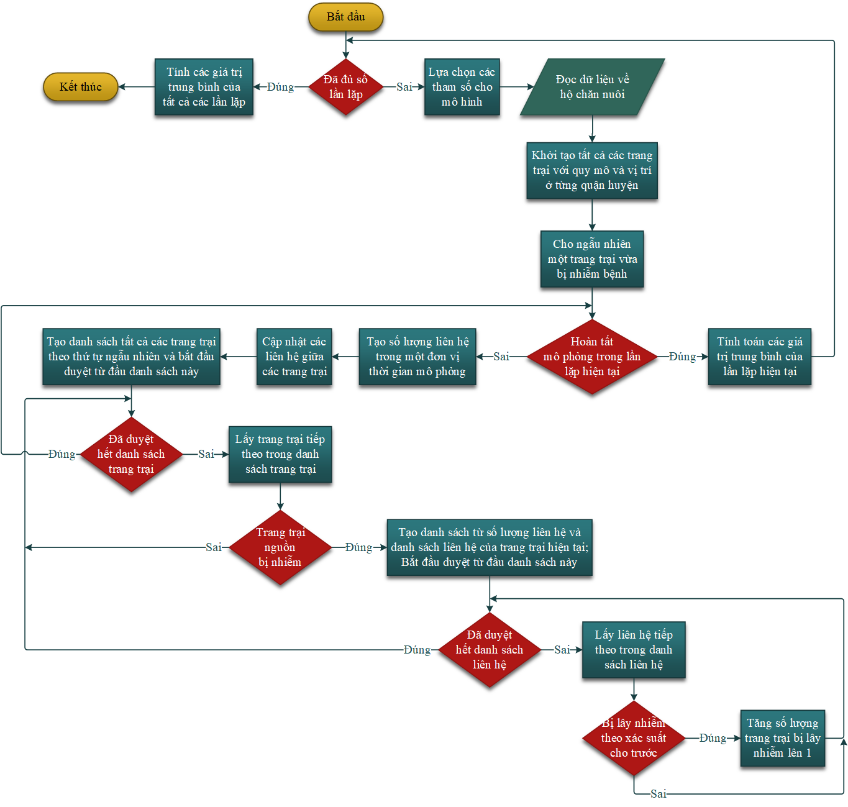

Hình 3.7. Lưu đồ của mô hình mô phỏng

Hình 3.9 mô tả chi tiết hơn về quá trình tạo danh sách tiếp xúc cho mỗi trang trại. Ở quá trình này, số lượng liếp xúc của mỗi trang trại sẽ được tạo trước tiên đối với từng loại hình trang trại, dựa theo phân phối Poisson và các kịch bản mô phỏng. Sau đó danh sách tiếp xúc sẽ được tạo ra với các trang trại đích nằm trong bán kính 30km và có kiểu trang trại phù hợp. Trong ví dụ hình 3.8, trang trại có ID là 27 sẽ có tiếp xúc gián tiếp tới các trang trại nhỏ có ID lần lượt là 603, 776, 817. Trang trại này cũng có tiếp xúc gián tiếp tới một trang trại vừa có ID là 94 và một trang trại lớn có ID là 968.

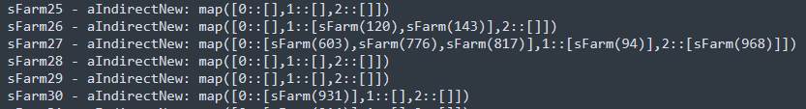

Hình 3.8. Ví dụ về danh sách tiếp xúc gián tiếp của các trang trại

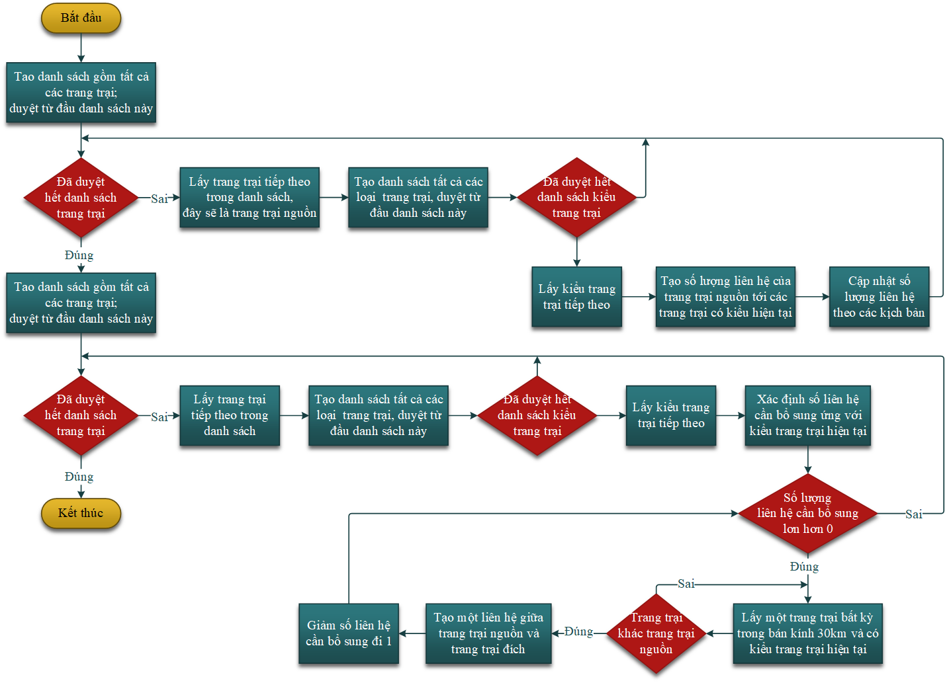

Hình 3.9. Lưu đồ tạo liên hệ giữa các trang trại

# CÁC KỊCH BẢN MÔ PHỎNG VÀ KẾT QUẢ

## Kịch bản cơ sở

Trong kịch bản cơ sở, không có biện pháp phòng chống lây lan dịch bệnh nào được áp dụng. Kết quả mô phỏng kịch bản cơ sở được thể hiện trong hình 4.1.

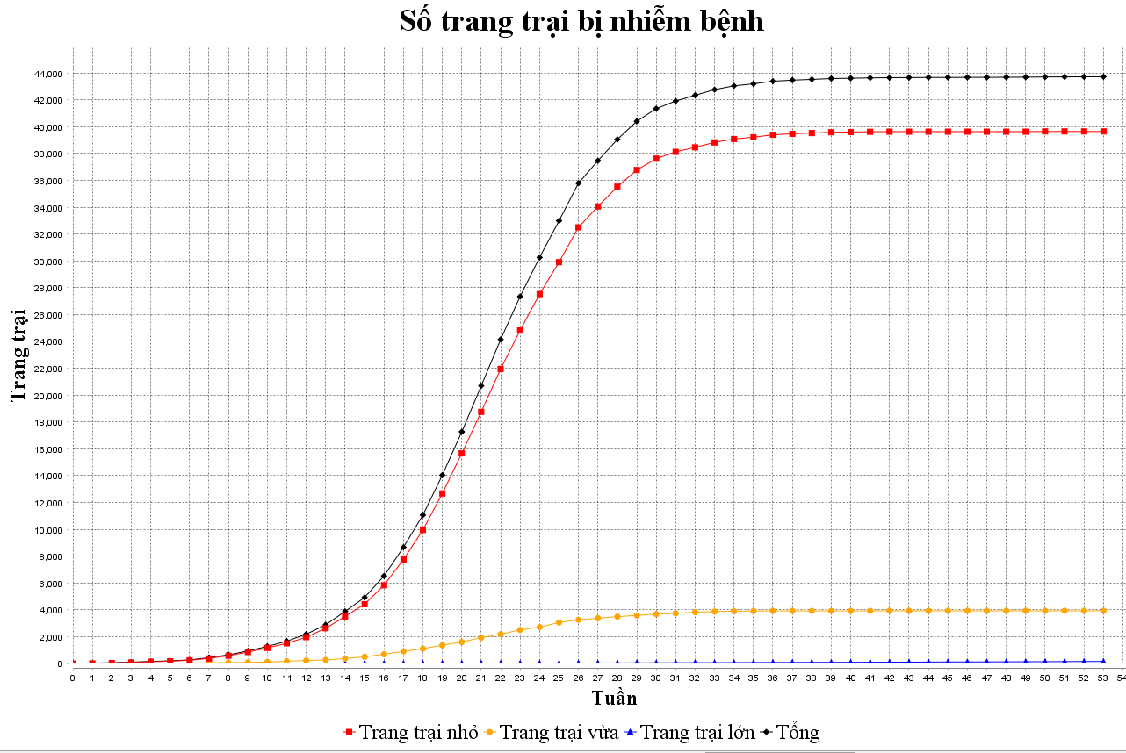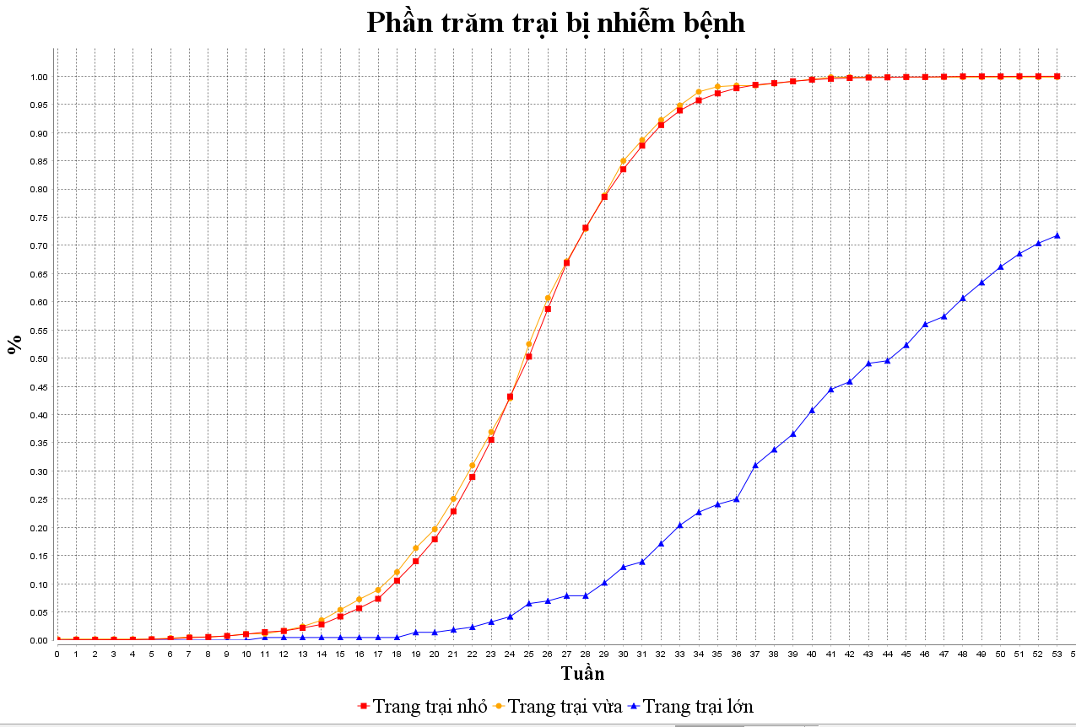

Hình 4.1. Kết quả mô phỏng kịch bản cơ sở

Có thể thấy ở tuần thứ 33 hầu hết các trang trại đã bị nhiễm bệnh (phù hợp với kết quả mô hình của H.S Lee và cộng sự năm 2020 [11]). Số các trang trại chưa bị nhiễm bệnh còn lại hầu hết là các trang trại lớn nơi có mức độ an toàn sinh học cao. Kết quả phần trăm trang trại bị nhiễm bệnh càng thể hiện rõ hơn điều này (hình 4.1). Với công cụ GAMA các trang trại bị nhiễm bệnh được thể hiện bằng chấm đỏ, các trang trại chưa bị nhiễm bệnh được thể hiện bằng chấm xanh lá cây trên bản đồ Hà Nội. Kích thước của chấm cũng thể hiện loại hình trang trại lớn/vừa/bé tương ứng (Hình 4.2)

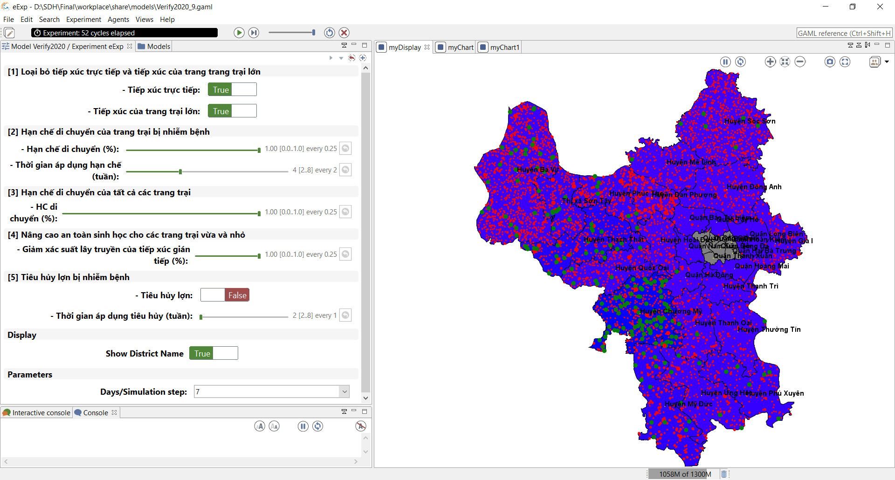

Hình 4.2. Mô phỏng trực quan với công cụ GAMA ở kịch bản cơ sở

## Loại bỏ tiếp xúc trực tiếp và tiếp xúc của trang trại lớn

Kịch bản loại bỏ tiếp xúc trực tiếp và tiếp xúc của trang trại lớn cho phép đánh giá vai trò của tiếp xúc trực tiếp, tiếp xúc gián tiếp vào tốc độ lây lan ASF. Từ việc thay đổi hai tham số liên quan đến loại bỏ tiếp xúc trực tiếp và tiếp xúc của trang trại lớn, chúng ta có thể tạo ra 2 kịch bản dùng cho đánh giá là kịch bản loại bỏ tiếp xúc trực tiếp và kịch bản loại bỏ tiếp xúc của trang trại lớn. Hai kịch bản này sẽ được so sánh, đánh giá với kịch bản cơ sở là trường hợp có cả tiếp xúc trực tiếp và tiếp xúc của các trang trại lớn.

Bảng 4‑1: Kết quả khi loại bỏ các tiếp xúc trực tiếp và tiếp xúc của trang trại lớn

|  |  |  |  |  |
| --- | --- | --- | --- | --- |
| **Loại tiếp xúc** | **Tổng** | **Trang trại nhỏ** | **Trang trại vừa** | **Trang trại lớn** |
| Tiếp xúc trực tiếp và gián tiếp | 44645 | 39444 | 5201 | 139 |
| Chỉ có tiếp xúc gián tiếp | 44615  (-0.07 %) | 39443 (-0.02%) | 5172 (-0.56%) | 127 (-9.45%) |
| Bỏ qua tiếp xúc trang trại lớn | 44134 (-1.16 %) | 39340 (-0.27%) | 5169 (-0.62%) | 0(-100%) |

Dựa vào kết quả ta có thể thấy được tiếp xúc gián tiếp có ảnh hưởng rất lớn đến sự lây lan dịch bệnh. Khi bỏ qua tiếp xúc trực tiếp thì kết quả cũng không thay đổi nhiều. Trang trại lớn có độ an toàn sinh học cao, khó bị lây nhiễm hơn. Do vậy việc bỏ qua tiếp xúc trang trại lớn cũng không ảnh hưởng nhiều đến kết quả.

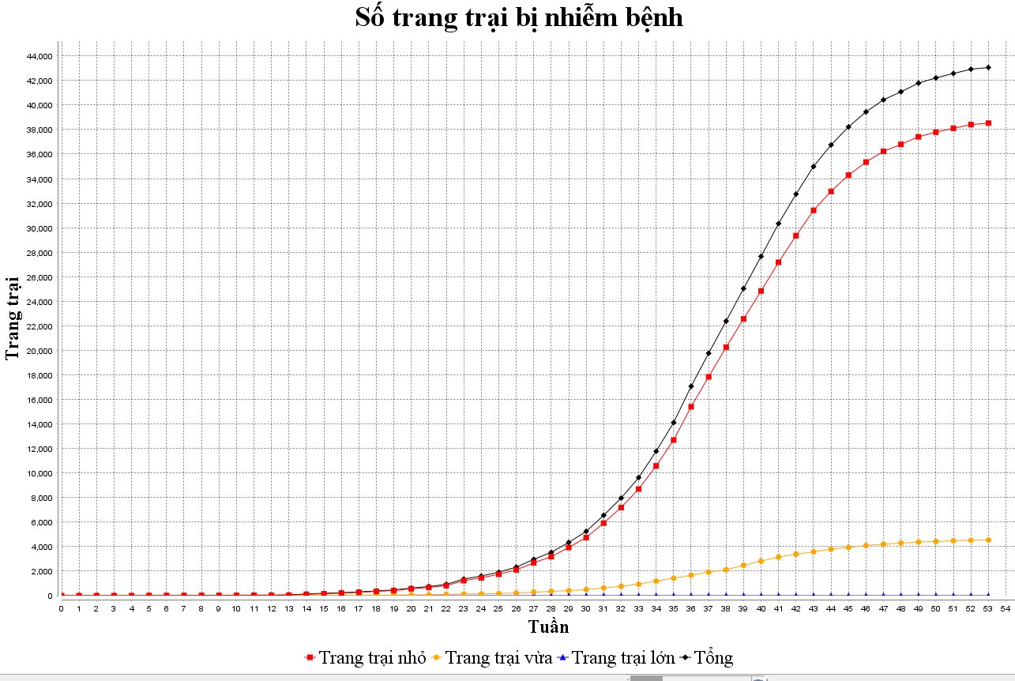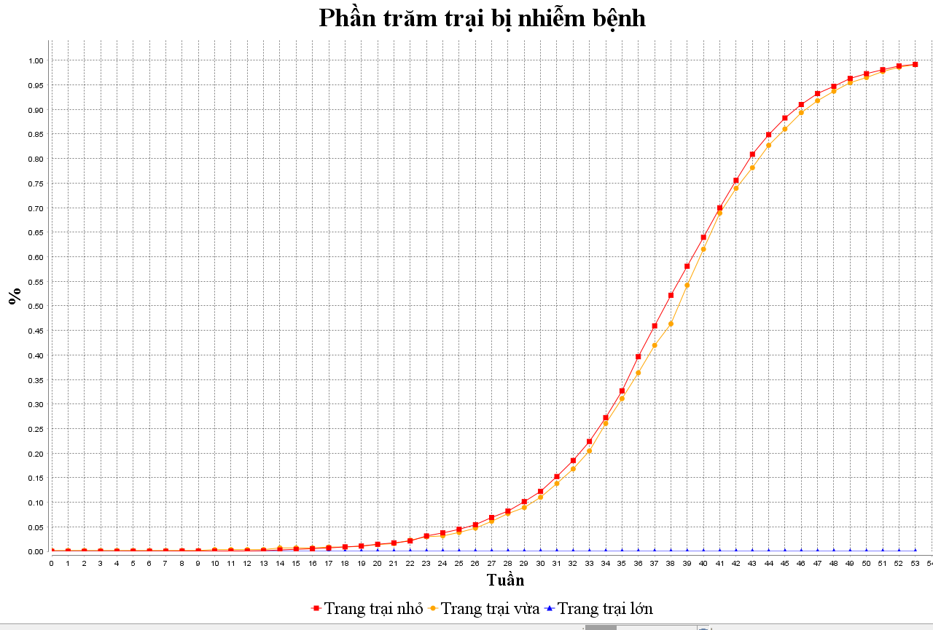

Hình 4.3. Kết quả mô phỏng loại bỏ tiếp xúc trực tiếp và tiếp xúc của trang trại lớn

## Hạn chế di chuyển của trang trại bị nhiễm bệnh

Kịch bản hạn chế di chuyển của trang trại bị nhiễm bệnh cho phép đánh giá vai trò của hạn chế di chuyển đến tốc độ lây lan ASF. Từ việc thay đổi các tham số liên quan đến hệ số hạn chế di chuyển và thời gian áp dụng hạn chế di chuyển, chúng ta có thể tạo ra nhiều kịch bản khác nhau như hạn chế 25/50/75/100% di chuyển của trang trại bị nhiễm bệnh sau 2/4/6/8 tuần. Về phía mô hình mô phỏng, việc hạn chế di chuyển thể hiện bằng giảm hệ số của phân phối Poisson khi tính số lượng tiếp xúc trung bình mà trang trại bị nhiễm có trong một tuần. Ví dụ, một trang trại lớn khi bị hạn chế di chuyển 50% sẽ có: số lượng tiếp xúc trực tiếp tới các trang trại vừa trung bình một tuần là Poisson(0.073/2); số lượng tiếp xúc gián tiếp từ các trang trại vừa trung bình 1 tuần là Poisson(3.5/2) (thay vì Poisson(0.073) và Poisson(3.5)).

Bảng 4‑2: Kết quả khi hạn chế di chuyển của trang trại bị nhiễm bệnh

|  |  |  |  |  |  |
| --- | --- | --- | --- | --- | --- |
| **Hạn chế  di chuyển** | **Số trang trại bị nhiễm  trung bình** | | | | **% thay đổi về số lượng trang trại bị nhiễm trung bình** |
| **Tổng** | **Nhỏ** | **Vừa** | **Lớn** |
| Cơ sở | 44645 | 39444 | 5201 | 139 | NA |
| 25% | 44565 | 39236 | 5329 | 71 | 0.18 |
| 50% | 44163 | 39049 | 5114 | 55 | 1.08 |
| 75% | 26206 | 23112 | 3094 | 9 | 41.30 |
| 100% | 126 | 112 | 14 | 0 | 99.72 |

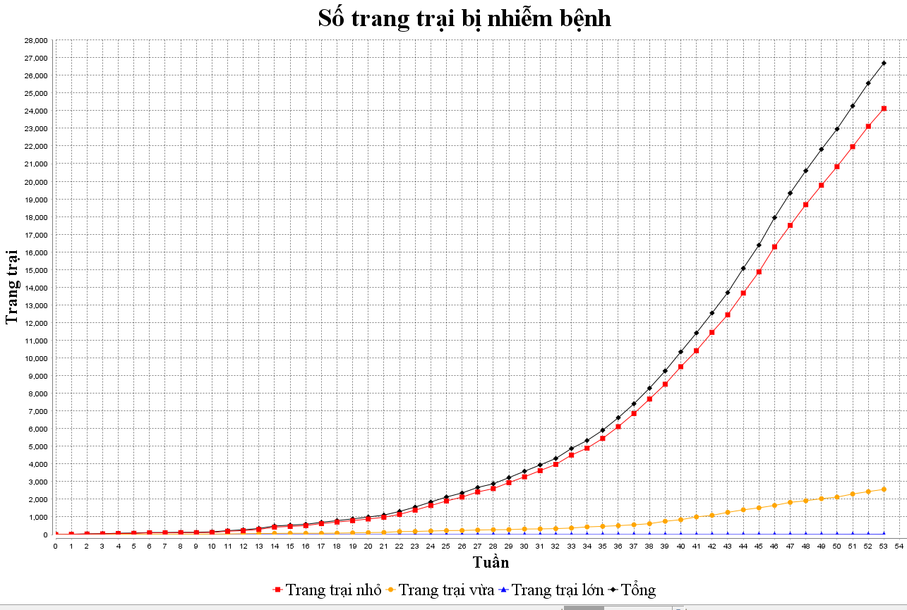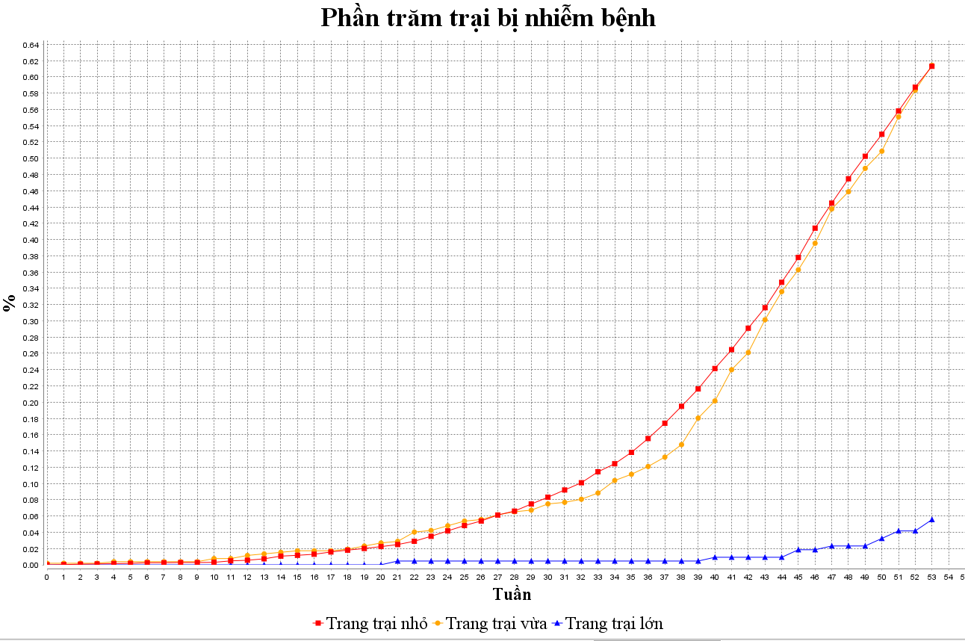

Hình 4.4. Kết quả khi hạn chế 75% di chuyển của trang trại bị nhiễm bệnh

Việc hạn chế di chuyển của trang trại bị nhiễm bệnh chỉ thu lại được kết quả có thể mong đợi được khi việc hạn chế di chuyển lớn hơn 75%. Nếu việc hạn chế sự di chuyển quá thấp, tỉ lệ lây lan vẫn còn rất cao. Việc hạn chế 100% di chuyển đối với các trang trại đã bị mắc bệnh sẽ giảm thiểu tỉ lệ lây nhiễm là 99.72%

## Hạn chế di chuyển của tất cả các trang trại

Bảng 4‑3: Kết quả khi hạn chế di chuyển của tất cả các trang trại

Kịch bản hạn chế di chuyển của tất cả các trang trại tương tự như kịch bản hạn chế di chuyển của các trang trại bị nhiễm bệnh. Điểm khác nhau ở đây là áp dụng hạn chế di chuyển lên tất cả các trang trại và áp dụng ngay từ khi bắt đầu mô phỏng (khi có dịch xuất hiện). Bằng việc thay đổi hệ số hạn chế di chuyển, chúng ta có thể tạo ra được các kịch bản khác như hạn chế 25/50/75% di chuyển của tất cả các trang trại.

|  |  |  |  |  |  |
| --- | --- | --- | --- | --- | --- |
| **Hạn chế  di chuyển** | **Số trang trại bị nhiễm  trung bình** | | | | **% thay đổi về số lượng trang trại bị nhiễm trung bình** |
| **Tổng** | **Nhỏ** | **Vừa** | **Lớn** |
| Cơ sở | 44645 | 39444 | 5201 | 139 | NA |
| 25% | 44354 | 38873 | 5481 | 71 | 0.65 |
| 50% | 26655 | 23745 | 2912 | 6 | 40.30 |
| 75% | 621 | 570 | 51 | 0 | 98.61 |

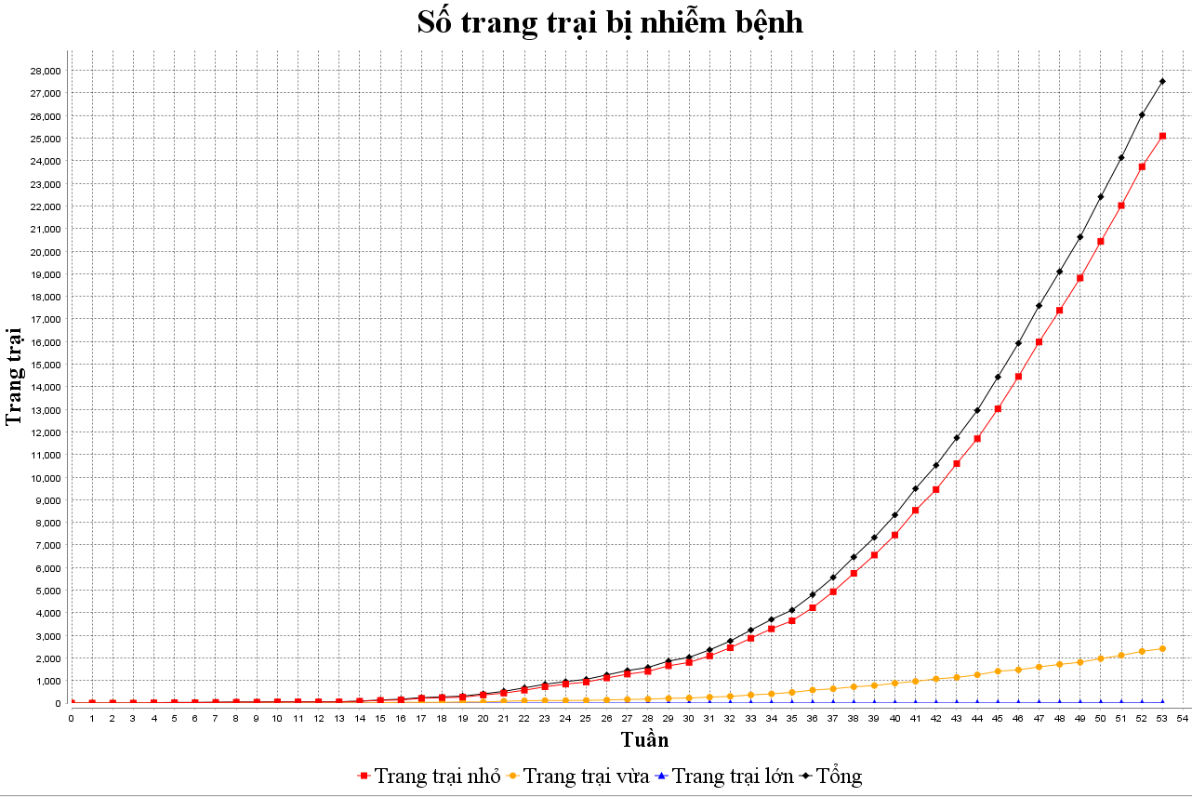 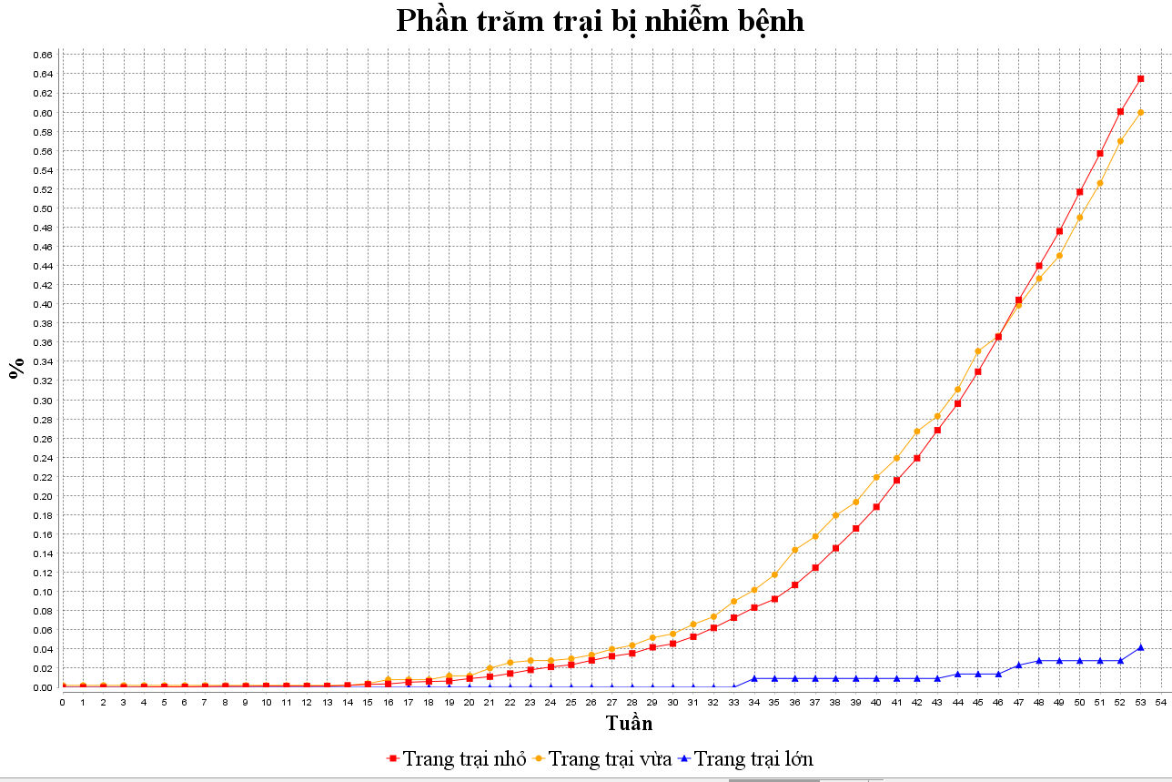

Hình 4.5. Kết quả khi hạn chế di chuyển của tất cả các trang trại

Việc hạn chế sự di chuyển của tất cả các trang trại đạt hiệu quả phòng ngừa lây lan dịch bệnh khá nhanh (khi đạt hạn chế lớn hơn 50%). Tuy nhiên, nếu hạn chế di chuyển tất cả các trang trại sẽ có tác động xấu đến kinh tế.

## Nâng cao an toàn sinh học cho các trang trại vừa và nhỏ

Kịch bản nâng cao an toàn sinh học cho các trang trại vừa và nhỏ cho phép đánh giá vai trò của biện pháp nâng cao an toàn sinh học đến tốc độ lây lan ASF. Nâng cao an toàn sinh học cho các trang trại vừa và nhỏ giúp làm giảm xác suất lây truyền của tiếp xúc gián tiếp tới các trang trại này. Bằng cách thay đổi tham số giảm xác suất lây truyền của tiếp xúc gián tiếp (của các trang trại vừa và nhỏ), chúng ta có thể tạo ra các kịch bản khác như giảm xác suất lây truyền của tiếp xúc gián tiếp đi 25/50/75 %. Các kịch bản này sẽ được so sánh, đánh giá với kịch bản cơ sở khi không thay đổi xác suất lây truyền.

Bảng 4‑4: Kết quả khi nâng cao an toàn sinh học cho các trang trại vừa và nhỏ

|  |  |  |  |  |  |
| --- | --- | --- | --- | --- | --- |
| **Tham số**  **(Xác suất truyền)** | | **±% thay đổi của các tham số (Xác suất lây truyền)** | | **Trung bình quy mô dịch** | **% thay đổi trong kết quả trung bình so với cơ sở** |
| **Tiếp xúc trực tiếp** | **Tiếp xúc gián tiếp** | **Tiếp xúc trực tiếp** | **Tiếp xúc gián tiếp** |
| 0.6 | 0.6 | N/A | N/A | 44645 | NA |
| 0.6 | 0.45 | N/A | −25% | 44605 | 0.09 |
| 0.6 | 0.3 | N/A | −50% | 34105 | 23.61 |
| 0.6 | 0.15 | N/A | −75% | 24646 | 44.80 |

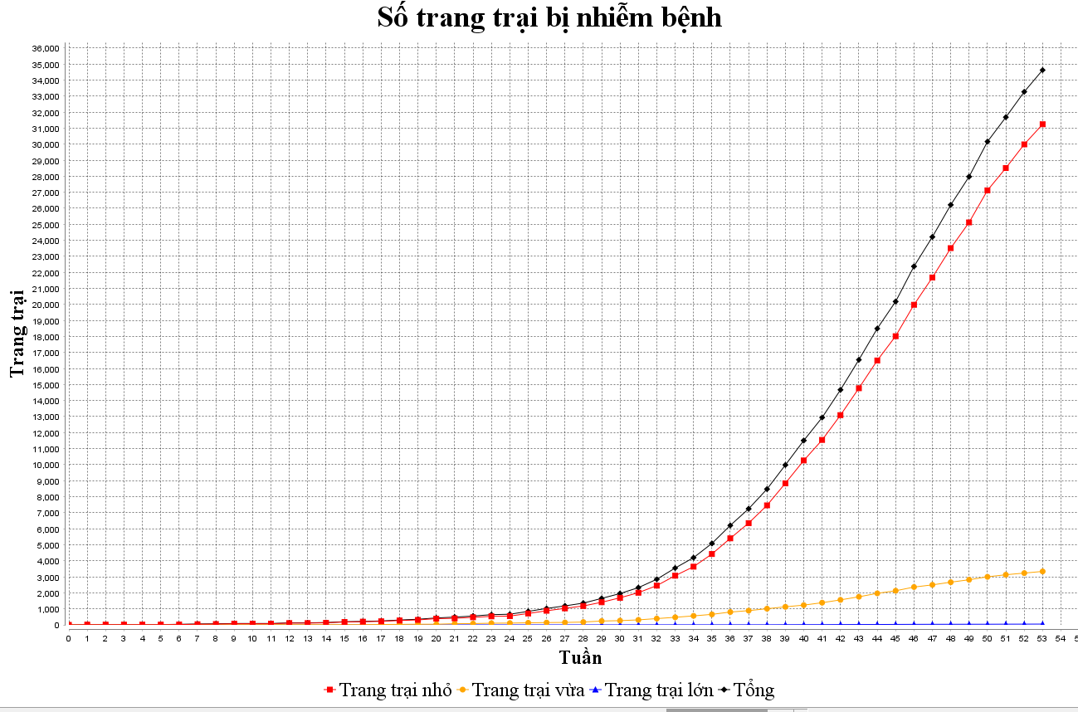 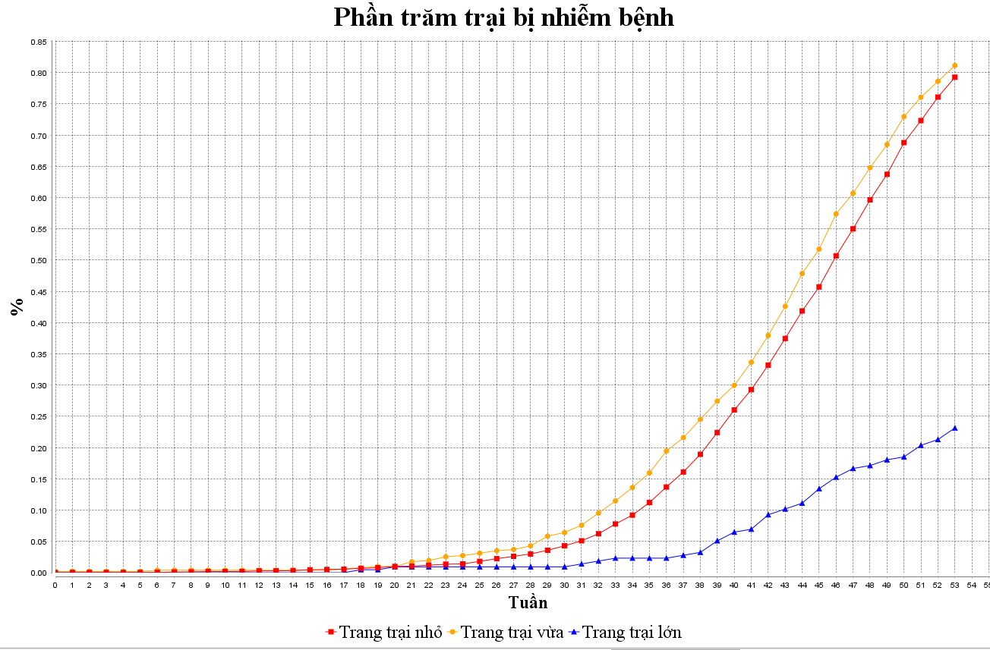

Hình 4.6. Kết quả khi nâng cao 50% an toàn sinh học cho các trang trại vừa và nhỏ

Biện pháp nâng cao an toàn sinh học cho các trang trại vừa và nhỏ bắt đầu có tác dụng khi giảm trên 50% xác suất lây truyền qua tiếp xúc gián tiếp.

## Tiêu hủy lợn bị nhiễm bệnh

Kịch bản tiêu hủy lợn từ các trang trại bị nhiễm bệnh cho phép đánh giá vai trò của biện pháp tiêu hủy đến tốc độ lây lan của ASF. Bằng cách điều chỉnh tham số thời gian áp dụng tiêu hủy, chúng ta có thể tạo ra các kịch bản khác nhau như tiêu hủy lợn sau 2/3/4/6 tuần kể từ khi trang trại bị nhiễm bệnh.

Bảng 4‑5: Kết quả tiêu hủy lợn bị nhiễm bệnh

|  |  |  |  |  |  |
| --- | --- | --- | --- | --- | --- |
| **Thời gian xử lý** | **Số trang trại bị nhiễm bệnh  trung bình** | | | | **% thay đổi trong kết quả trung bình của tất cả các trang trại so với cơ sở** |
| **Tổng** | **Nhỏ** | **Vừa** | **Lớn** |
| Cơ sở | 44645 | 39444 | 5201 | 139 | N/A |
| 6 tuần | 44585 | 39380 | 5205 | 81 | 0.13 |
| 4 tuần | 43302 | 37853 | 5449 | 64 | 3.01 |
| 3 tuần | 310 | 292 | 21 | 0 | 99.31 |
| 2 tuần | 48 | 44 | 7 | 0 | 99.89 |

Nếu có thể giảm thời gian chờ tiêu hủy xuống dưới 3 tuần thì sẽ cho hiệu quả phòng chống lây lan dịch ASF rất cao gần như có thể chặn đứng sự lây lan của dịch. Đây là biện pháp hiệu quả nhất trong số các biện pháp phòng chống dịch trong khi chưa có vắc xin của ASF.

# ĐÁNH GIÁ LẠI MÔ HÌNH MÔ PHỎNG

## Những điểm mới của mô hình mô phỏng

* Cho phép nhận và sử dụng dữ liệu thực tế về số lượng trang trại, tổng số lợn trên địa bàn các quận huyện
* Đưa nông hộ chăn nuôi vào mô phỏng. Nông hộ chăn nuôi tuy có quy mô nhỏ nhưng số lượng rất lớn do đó vai trò của nông hộ trong lây lan ASF là không thể bỏ qua. Các mô hình của H.S Lee và cộng sự năm 2019 [4], 2020 [3], 2021 [5] không đưa nông hộ chăn nuôi vào mô hình mô phỏng sẽ là một thiếu sót lớn.
* Mô hình mô phỏng bởi công cụ GAMA cho góc nhìn trực quan về sự lây lan, tốc độ lây lan trên bản đồ Hà Nội. Mô hình mô phỏng còn cho phép thay đổi các tham số một cách trực quan để tạo nên các kịch bản riêng biệt và kết hợp khác nhau.
* Bổ sung thêm kịch bản hạn chế di chuyển của tất cả các trang trại, qua đó thấy được biện pháp này có tác động nhanh hơn so với hạn chế di chuyển của các trang trại bị nhiễm bệnh. Tuy nhiên phương pháp này phải đánh đổi bằng lợi ích kinh tế khi ngay cả các trang trại không bị nhiễm bệnh cũng bị hạn chế di chuyển.
* Mô hình mô phỏng đã xây dựng có một đặc điểm nổi bật khác với các mô hình NAADSM nói chung và các mô hình của H.S Lee và cộng sự về lan truyền ASF ở Việt Nam là cấu trúc liên hệ của một trang trại sẽ được giữ nguyên trong quá trình mô phỏng nhưng vẫn đảm bảo được số lần tiếp xúc với các trang trại khác được cập nhật hàng tuần. Điều này sẽ gần với thực tế hơn so với việc tái tạo lại ngẫu nhiên cấu trúc liên hệ khi tính lại số lần tiếp xúc mới mỗi tuần.

## Những điểm thay đổi so với mô hình của H.S Lee và cộng sự năm 2020

* Việc sử dụng phân phối khoảng cách để lựa chọn trang trại là đích của sự lây nhiễm được thay thế bằng lấy trang trại ngẫu nhiên nằm trong bán kính cho trước. Điều này sẽ không gây ra nhiều thay đổi cho kết quả mô phỏng vì mật độ các trang trại khá dày đặc so với số liên hệ mà từng trang trại có. Mặt khác nếu lấy ngẫu nhiên trang trại nằm trong bán kính cho trước sẽ giúp giảm gánh nặng tính toán cho mô phỏng. Hơn thế nữa GAMA đã hỗ trợ hàm lấy ngẫu nhiên một đối tượng trong bán kính cho trước, trong khi không hỗ trợ hàm phân phối khoảng cách PERT.
* Tỉ lệ các trang trại lớn – vừa – nhỏ không còn là 5 – 25 – 70 % mà được lấy từ số liệu thực tế. Quy mô các trang trại cũng có sự thay đổi theo Luật chăn nuôi 2018. Theo đó trang trại nhỏ có số lượng lợn dưới 30 con, trang trại vừa có số lượng lợn từ 30 đến dưới 300 con, trang trại lớn có trên 300 con. Do những sự thay đổi này, mô hình mô phỏng đã xây dựng gần hơn với thực tế.

## Những hạn chế của mô hình mô phỏng

* Mô hình mô phỏng không cho phép các trang trại vừa tái đàn sau khi bị nhiễm bệnh. Mô hình chỉ giữ lại thông số về tái đàn cho trang trại lớn. Theo đó, sau 4 tuần kể từ khi nhiễm bệnh, các trang trại lớn được giả thiết là cho phép tái đàn, tức là loại bỏ trạng thái bị nhiễm bệnh và tiếp tục tham gia vào mô phỏng và hoàn toàn có thể tái nhiễm.

# KẾT LUẬN

* Tiếp xúc gián tiếp đóng vai trò chính trong lây lan ASF ở Hà Nội. Trong số các loại hình trang trại, các trang trại vừa và nhỏ đóng vai trò chủ yếu trong lây lan ASF
* Việc hạn chế di chuyển của các trang trại bị nhiễm bệnh góp phần làm giảm tốc độ lây lan ASF. Hạn chế di chuyển của tất cả các trang trại trên địa bàn sẽ giúp kiểm soát dịch tốt hơn tuy nhiên sẽ phải đánh đổi bằng lợi ích kinh tế. Nâng cao an toàn sinh học cho các trang trại vừa và nhỏ cũng là một phương pháp hiệu quả trong các biện pháp chống dịch. Việc tiêu hủy sớm là phương pháp hiệu quả nhất để ngăn chặn dịch lây lan trong trường hợp chưa có vắc xin.
* Mô hình NAADSM là một mô hình hiệu quả trong mô phỏng lây lan dịch bệnh nói chung và ASF nói riêng. Công cụ GAMA là một công cụ mạnh, hiệu quả và trực quan để mô phỏng các hệ agent-based.

# TÀI LIỆU THAM KHẢO

|  |  |
| --- | --- |
| [1] | https://www.gso.gov.vn/du-lieu-va-so-lieu-thong-ke/2021/06/thong-cao-bao-chi-ve-ket-qua-dieu-tra-nong-thon-nong-nghiep-giua-ky-nam-2020/. |
| [2] | http://agro.gov.vn/vn/tID25578_Nganh-chan-nuoi-lon-Buc-tranh-10-nam-toi.html. |
| [3] | http://www.cucthuy.gov.vn/Pages/cap-bach-ngan-chan-khong-giau-dich-ta-lon-chau-phi.aspx. |
| [4] | http://channuoivietnam.com/thong-ke-chan-nuoi/. |
| [5] | https://academic.oup.com/af/article/10/4/30/5943513?login=false. |
| [6] | Brandon H Hayes et al, Mechanistic modelling of African swine fever: A systematic review, 2011. |
| [7] | Mike B Barongo et al, Estimating the basic reproductive number (R0) for African swine fever virus (ASFV) transmission between pig herds in Uganda, 2015. |
| [8] | K. B. Newman et al, Modelling Population Dynamics, 2014. |
| [9] | F. Edition, Fundamentals of Ecological Modelling, 2011. |
| [10] | Richmond, Jeffrey V. Wells and Milo E., Populations, Metapopulations, and Species Populations: What Are They and Who Should Care?, 1995. |
| [11] | Hu Suk Lee et al, “A stochastic simulation model of African swine fever transmission in domestic pig farms in the Red River Delta region in Vietnam,” 2020. |
| [12] | Hu Suk Lee et al, “A stochastic network-based model to simulate farm-level transmission of African swine fever virus in Vietnam,” 2021. |
| [13] | Neil Harvey et al, The North American Animal Disease Spread Model: A simulation model to assist decision making in evaluating animal disease incursions, 2007. |
| [14] | https://www.qgis.org/en/site/about/features.html. |
| [15] | https://docs.qgis.org/3.16/en/docs/user_manual/preamble/features.html#view-data. |
| [16] | https://gama-platform.org/wiki/Overview. |
| [17] | https://gama-platform.org/wiki/PlatformDocumentation. |
| [18] | Thống kê tổng đàn gia súc trên địa bàn Thành phố Hà Nội, Chi cục chăn nuôi và thú y, Sở nông nghiệp và phát triển nông thông Hà Nội, 2020. |
| [19] | Luật chăn nuôi số 32/2018/QH14, 2018. |
| [20] | Hu Suk Lee et al, “Simulation of control scenarios of porcine reproductive and respiratory syndrome in Nghe An Province in Vietnam,” 2019. |
| [21] | Nghị định 13/2020/NĐ-CP hướng dẫn Luật Chăn nuôi, 2020. |